计算机组成原理与结构

实验指导书

宁波大学
信息科学与工程学院
2013年3月
前言

《计算机组成原理与结构》是计算机科学技术专业的重要专业基础课之一，是一门实践性很强的课程。为了让学生更好地掌握所学的理论知识，增强实际动手能力，理论联系实际，接合本课程教学大纲要求，根据实验室配置的TD-CMA计算机组成原理实验系统，我们编写了这本《实验指导书》。希望通过实验，帮助学生掌握好计算机组织结构的基本原理，对系统有一个清晰的概念和认识，掌握设计计算机系统的原理与方法，能更好的培养学生的创新意识和设计能力。

宁波大学信息学院
2013年3月
目 录

第一章 TD-CMA计算机组成原理实验箱介绍 3
§1-1 TD-CMA计算机组成原理实验箱布局图 3
§1-2 TD-CMA计算机组成原理实验箱各单元电路 3
§1-3 TD-CMA计算机组成原理实验箱各单元硬件内容 17
第二章 TD-CMA系统集成操作软件 18
§2-1 与PC联机说明 18
§2-2 软件操作说明 18
第三章 实验项目 28
实验一 实验环境熟悉与时序电路 28
实验二 运算器组成及设计实验 32
实验三 存储器组成及设计实验 37
实验四 数据通路和故障分析综合实验 41
实验五 综合微程序控制器实验 43
实验六 综合CPU组成与指令周期实验 52

第一章 TD-CMA计算机组成原理实验箱介绍

§1-1 TD-CMA计算机组成原理实验箱布局图
实验箱硬件电路布局是按照计算机组成结构来设计的，如图1-1所示，最上面一部分是SYS单元，这个单元是非操作区，其余单元均为操作区，在SYS单元之上架有CPLD扩展板，逻辑测量单元位于SYS单元的左侧，时序与操作台单元位于SYS单元的右侧。所有构成CPU的单元放在中间区域的左边，并标注有‘CPU’，CPU对外表现的是三总线：控制总线、数据总线和地址总线，三总线并排位于CPU右侧。与三总线挂接的主存和各种IO设备，都集中放在系统总线的右侧。在实验箱中上部对CPU、系统总线、主存及外设分别有清晰的丝印标注，通过这三部分的模块可以方便地构造各种不同复杂程度的模型计算机。
在系统独立运行时，为了对微控器或是主存进行读写操作，在实验箱下方的CON单元中安排了一个开关组SD07——SD00，专门用来给出主/控存的地址。在进行部件实验时，很多的控制信号需要用二进制开关模拟给出，在实验箱的最下方安排的是控制开关单元CON单元。

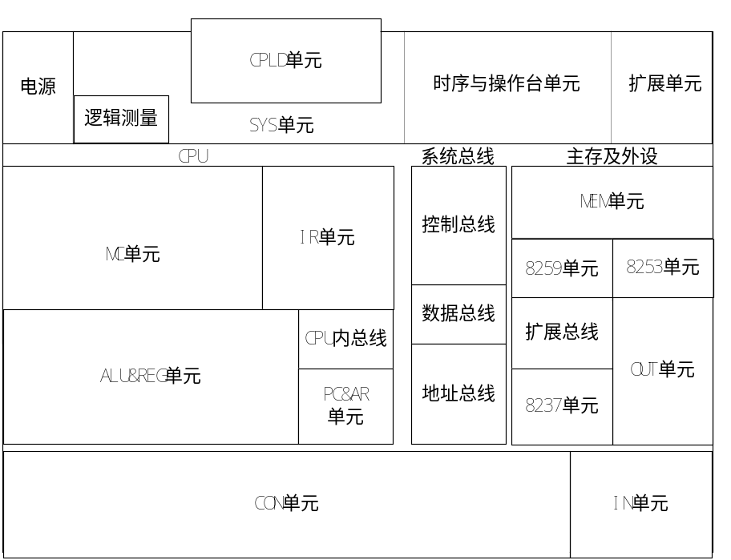
图1-1 TD-CMA 系统布局图

§1-2 TD-CMA计算机组成原理实验箱各单元电路
一、系统电源
TD-CMA系统采用工程SP-15型三路高效开关电源作为系统工作和实验电源，其主要技术指标为：
(1) 输入电压：AC165V—260V
(2) 输出电压／电流：5V/2A、12V/0.2A、-12V/0.2A
(3) 输出功率：15W
(4) 效率：≥75％
(5) 稳压性能：电压调整率≤0.2%
负载调整率≤0.5%
纹波系数 ≤0.5%
(6) 工作环境温度：-5℃—40℃
系统电源已置于电路板下方机箱内，电源开关在电路板的左上角。当关闭电源后，不要立即重新开启，关闭到重新开启之间需要至少30秒间隔。
二、逻辑测量单元
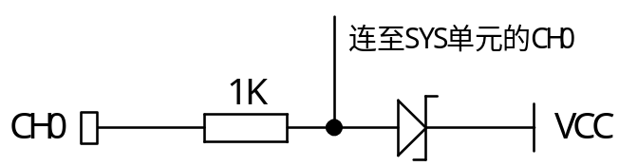此单元包含四路逻辑示波器CH3-CH0，四路示波器的电路一样，如图1-2（以CH0为例）。通过四路探笔，可以测得被测点逻辑波形，在软件界面中显示出来。

图1-2 CH0采样电路
三、系统单元（SYS单元）
此单元是为了和PC联机而设计，其原理是通过单片机的串口和PC机的串口相连，PC以命令形式和单片机进行交互，当单片机接收到某命令后，产生相应的时序，实现指定操作。SYS单元还安排了一个检测电路，当总线上数据发生竟争时，蜂鸣器会发出‘嘀’警报声。SYS单元还有一个重要职责：当ST按钮按下时会对单片机的INT1产生一个中断请求，此时单片机根据时序单元状态开关的档位，产生相应的时序。逻辑示波器启动后，单片机会定期采样CH3-CH0，图3-33中的‘连至SYS单元的CH0’线就是单片机采样通道，并将采样所得数据通过串口发送到PC机，PC机再根据收到的数据，在屏幕上绘制波形。
四、时序与操作台
时序单元脉冲信号源可以提供单脉冲或连续的时钟信号：KK和Φ。其中的Q为555构成的多谐振荡器的输出，其原理如附图1-3所示，经分频器分频后输出频率大约为3Hz、30Hz、300Hz、占空比为50%的三种Φ信号，通过三组插针引出。
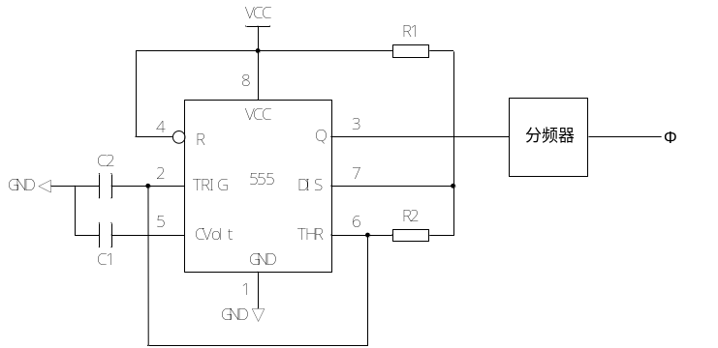
图1-3 555多谐振荡器原理图
时序与操作台单元的“MODE”短路块短路，系统工作在四节拍模式；“MODE”短路块拔开，系统工作在两节拍模式。
时序与操作台单元的“SPK”短路块短路，系统具有总线竞争报警功能；“SPK”短路块拔开，系统无报警功能。
每按动一次KK按钮，在KK+和KK-端将分别输出一个上升沿和下降沿单脉冲。其原理如图1-4所示：
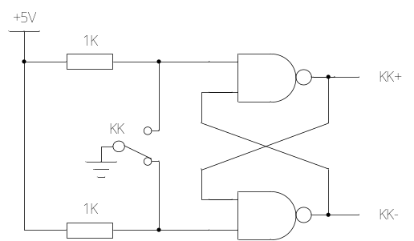
图1-4 KK单脉冲电路原理图
每按动一次ST按钮，根据时序开关档位的不同，在TS1、TS2、TS3、TS4端输出不同的波形。当开关处于‘连续’档时，TS1、TS2、TS3、TS4输出的是图1-5所示的连续时序。开关处于‘单步’
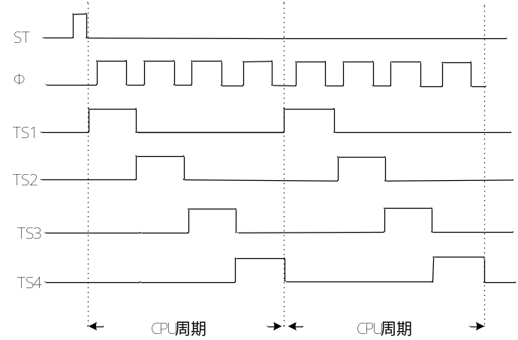
图1-5 连续时序
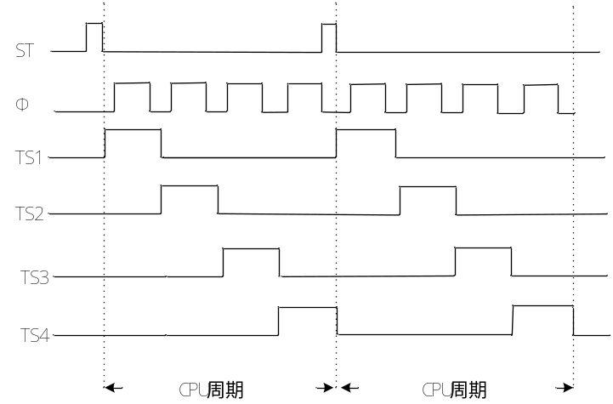
图1-6 单步时序
档时，TS1、TS2、TS3、TS4只输出一个CPU周期的波形，如图1-6。开关处于‘单拍’档时，TS1、TS2、TS3、TS4交替出现，如图1-7所示。
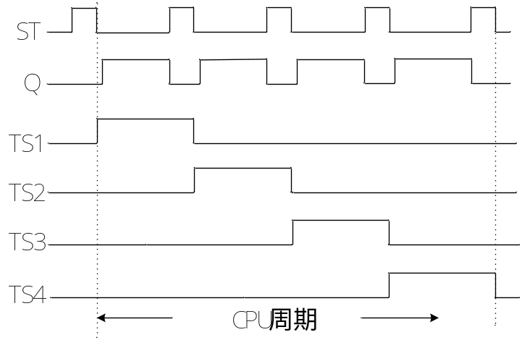
图1-7单拍时序
当TS1、TS2、TS3、TS4输出连续波形时，有四种方法可以停止输出：将时序状态开关KK1拨至停止挡、将KK2打到‘单拍’或‘单步’档、按动CON单元的CLR按钮或是系统单元的复位按钮。CON单元的CLR按钮和SYS单元的复位按钮的区别是，CLR按钮完成对各实验单元清零，复位按钮完成对系统及时序发生器复位。
在实验平台中设有一组编程控制开关KK1、KK2、KK3、KK4、KK5（位于时序与操作台单元），可实现对存储器（包括程序存储器和控制存储器）的三种操作：编程、校验、运行。考虑到对于存储器（包括程序存储器和控制存储器）的操作大多集中在一个地址连续的存储空间中，实验平台提供了便利的手动操作方式。以向00H单元中写入332211为例，对于控制存储器进行编辑的具体操作步骤如下：首先将KK1拨至‘停止’档、KK3拨至‘编程’档、KK4拨至‘控存’档、KK5拨至‘置数’档，由CON单元的SD05——SD00开关给出需要编辑的控存单元首地址（000000），IN单元开关给出该控存单元数据的低8位（00010001），连续两次按动时序与操作台单元的开关ST（第一次按动后MC单元低8位显示该单元以前存储的数据，第二次按动后显示当前改动的数据），此时MC单元的指示灯MA5——MA0显示当前地址（000000），M7——M0显示当前数据（00010001）。然后将KK5拨至‘加1’档，IN单元开关给出该控存单元数据的中8位（00100010），连续两次按动开关ST，完成对该控存单元中8位数据的修改，此时MC单元的指示灯MA5——MA0显示当前地址（000000），M15——M8显示当前数据（00100010）；再由IN单元开关给出该控存单元数据的高8位（00110011），
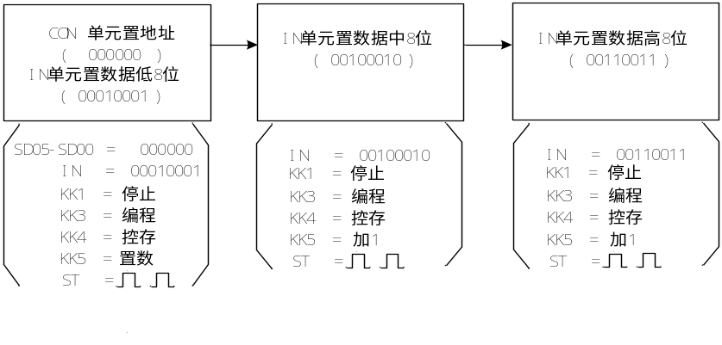
连续两次按动开关ST，完成对该控存单元高8位数据的修改此时MC单元的指示灯MA5——MA0显示当前地址（000000），M23——M16显示当前数据（00110011）。此时被编辑的控存单元地址会自动加1（01H），由IN单元开关依次给出该控存单元数据的低8位、中8位和高8位配合每次开关ST的两次按动，即可完成对后续单元的编辑。
编辑完成后需进行校验，以确保编辑的正确。以校验00H单元为例，对于控制存储器进行校验的具体操作步骤如下：首先将KK1拨至‘停止’档、KK3拨至‘校验’档、KK4拨至‘控存’档、KK5拨至‘置数’档。由CON单元的SD05——SD00开关给出需要校验的控存单元地址（000000），连续两次按动开关ST，MC单元指示灯M7——M0显示该单元低8位数据（00010001）；KK5拨至‘加1’档，再连续两次按动开关ST，MC单元指示灯M15——M8显示该单元中8位数据（00100010）；再连续两次按动开关ST，MC单元指示灯M23——M16显示该单元高8位数据（00110011）。再连续两次按动开关ST，地址加1，MC单元指示灯M7——M0显示01H单元低8位数据。如校验的微指令出错，则返回输入操作，修改该单元的数据后再进行校验，直至确认输入的微代码全部准确无误为止，完成对微指令的输入。
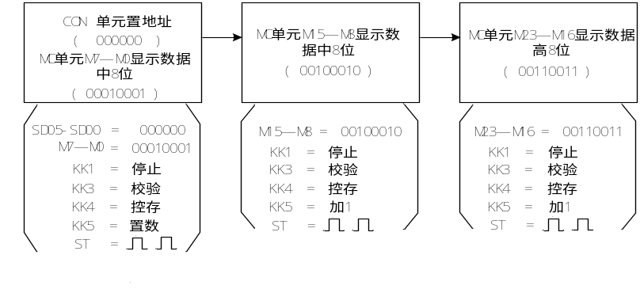
同样的，操作控制开关KK1、KK2、KK3、KK4、KK5（KK4拨至‘主存’档），可实现对存储器的操作，手动操作存储器时，将PC&AR单元的D0——D7用排线接到CPU内总线的
D0——D7，这样可以在地址总线的地址灯上看到操作的地址。

五、CPU部分
本实验系统中，CPU由MC单元、ALU＆REG单元、IR单元、CPU内部总线单元、PC＆AR单元五部分电路组成，下面分别作详细介绍。
1、微程序控制器电路单元（MC单元）
本系统的微控器单元主要由编程部分和核心微控器部分组成，其电路构成如图1-8所示。
编程部分是通过编程开关的相应状态选择及由T2引入的节拍脉冲来完成将预先定义好的微代码程序写入到2816控制存贮器中，并可以对控制存贮器中的程序进行校验。该系统具有本地直接编程和校验功能，且由于选用2816 E2PROM芯片为控制存贮器，所以具备掉电保护功能。
核心微控器主要完成接收机器指令译码器送来的代码，使控制转向相应机器指令对应的首条微代码程序，对该条机器指令的功能进行解释或执行的工作。更具体讲，就是通过接收CPU 指令译码器发来的信号，找到本条机器指令对应的首条微代码的微地址入口，再通过由T2引入的时序节拍脉冲的控制，逐条读出微代码。实验板上的微控器单元中的24位显示灯（M23—M0）显示的状态即为读出的微指令。然后，其中几位再经过译码，一并产生实验板所需的控制信号，将它们加到数据通路中相应的控制位，可对该条机器指令的功能进行解释和执行。指令解释到最后，再继续接收下一条机器指令代码并使控制转到对应的微地址入口，这样周而复始，即可实现机器指令程序的运行。
核心微控器同样是根据24位显示灯所显示的相应控制位，再经部分译码产生的二进制信号来实现机器指令程序顺序、分支、循环运行的，所以，有效地定义24位微代码对系统的设计至关重要。

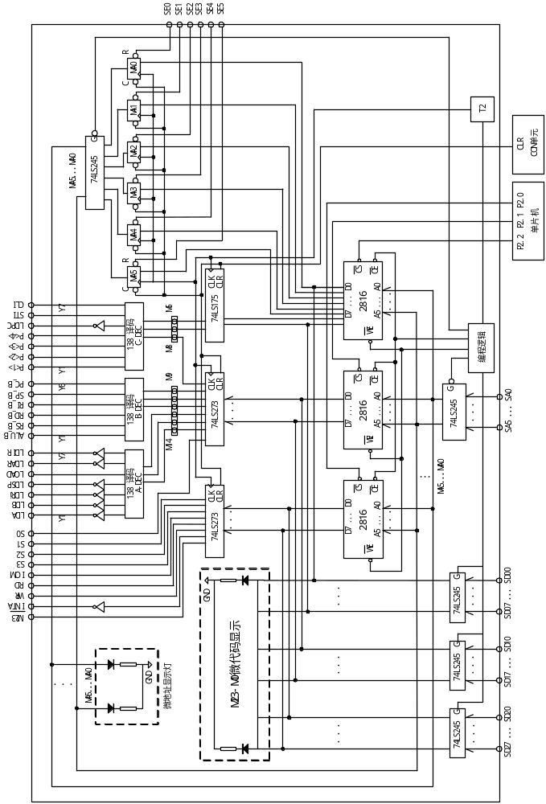
图1-8 微程序控制器原理图

核心微控器单元：通过编程开关的不同状态，可进行微代码的编程、校验、运行。在本单元电路原理图中：
·微地址显示灯显示的是后续微地址，而24位显示灯显示的是后续地址的二进制控制位。
·T2为微地址锁存器（74LS74）的时钟信号。
·2816的片选信号（CS ）在手动状态下一直为‘0’，而在和PC联机状态下，受89S51控制。
CLR为清零信号的引出端，实验板中已接至CON单元中最右边的CLR按钮上，此二进制按钮为CLR专用。SE5-SE0端挂接到CPU的指令译码器的输出端，通过译码器确定相应机器指令的微代码入口，也可人为手动模拟CPU的指令译码器的输出，达到同一目的。
2．ALU&REG单元
ALU&REG单元由以下部分构成：一片CPLD实现的ALU，五片74LS245构成的保护电路。ALU的输出以排针形式引出D7…D0，ALU与REG的输入以排针形式引出IN7…IN0，REG的输出以排针形式引出OUT7…OUT0，运算器的控制信号（LDA、LDB、S0、S1、S2、S3、ALU_B、CN）分别以排针形式引出，寄存器堆的输入控制信号（LDR0、LDR1、LDR2、LDR3）、寄存器堆的输出控制信号（R0_B、R1_B、R2_B、R3_B）也分别以排针形式引出，另外还有进位标志FC和零标志FZ指示灯。其ALU内部构成如图1-9所示，但图中有三部分不在CPLD中实现，而是在外围电路中实现，这三部分为图中的‘显示A’、‘显示B’和ALU的输出控制‘三态控制245’，请注意：实验箱上凡丝印标注有马蹄形标记‘ ’，表示这两根排针之间是连通的。图中除T4和CLR，其余信号均来自于ALU单元的排线座，实验箱中所有部件单元的T1、T2、T3、T4都已连接至系统总线单元的T1、T2、T3、T4，CLR都连接至CON单元的CLR按钮。
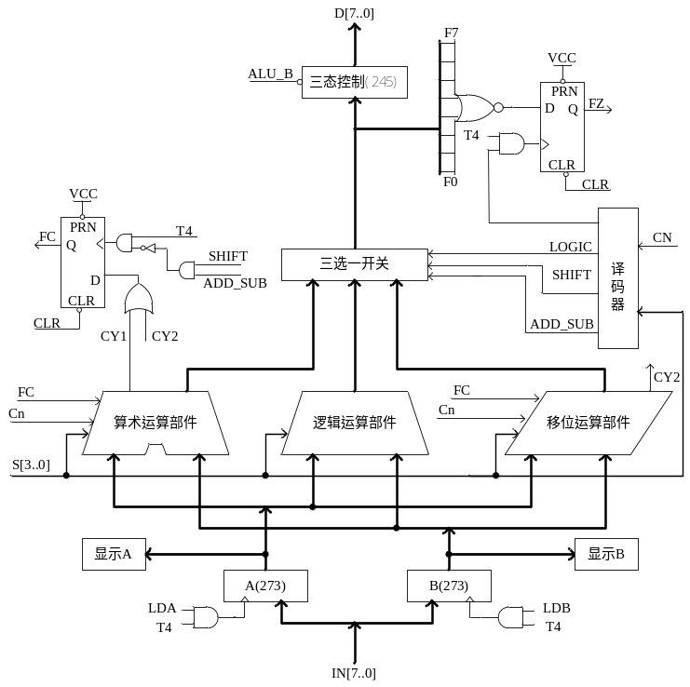
图1-9 ALU内部原理图

其中暂存器A和暂存器B中的数据能在LED灯上实时显示，本实验箱上所有的LED灯均为正逻辑，即‘1’时亮，‘0’时灭，原理如图1-10所示（以A0为例，其它相同）。本单元中的进位标志FC和零标志FZ显示原理也是如此。
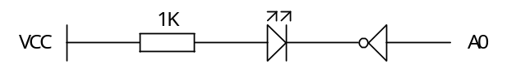
图1-10 A0显示原理图
ALU和REG的连接如图1-11所示，由于ALU的工作电压为3.3V，所以在所有用户操作的IO脚都加上74LS245加以隔离保护，以防误操作烧坏ALU芯片。
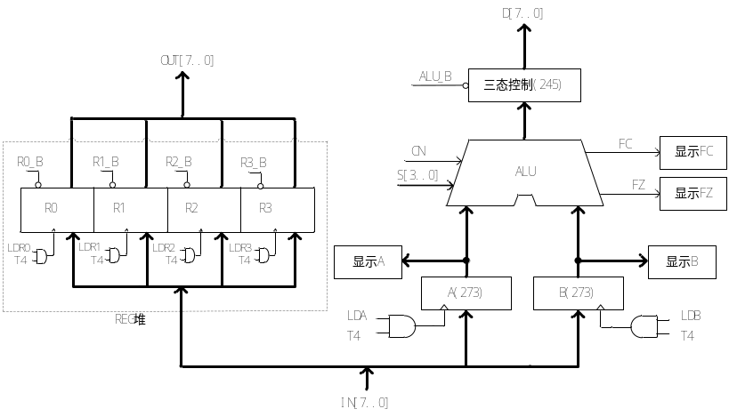
图1-11 ALU和REG连接原理图
ALU&REG单元由运算器和寄存器堆构成，运算器内部含有三个独立运算部件，分别为算术、逻辑和移位运算部件，要处理的数据存于暂存器A和暂存器B。寄存器堆由R0、R1、R2、R3 组成，它们用来保存操作数及中间运算结果等，其中R2还兼做变址寄存器，R3兼做堆栈指针。
3．指令寄存器单元（IR单元）
IR单元包括三大部分：指令寄存器、指令译码电路INS_DEC和寄存器译码电路REG_DEC，指令寄存器单元中指令寄存器的输入和输出都以排针形式引出，构成模型机时实现程序的跳转控制和对通用寄存器的选择控制，其电路构成如图1-12所示，其中REG_DEC由一片GAL16V8实现，内部原理如图1-13所示，INS_DEC由一片GAL20V8实现，内部原理如图1-14所示。

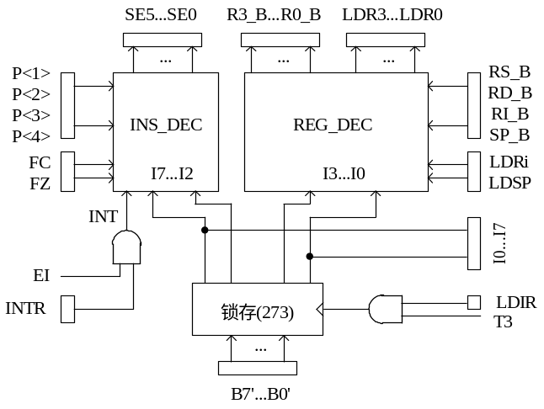
图1-12 IR单元原理图
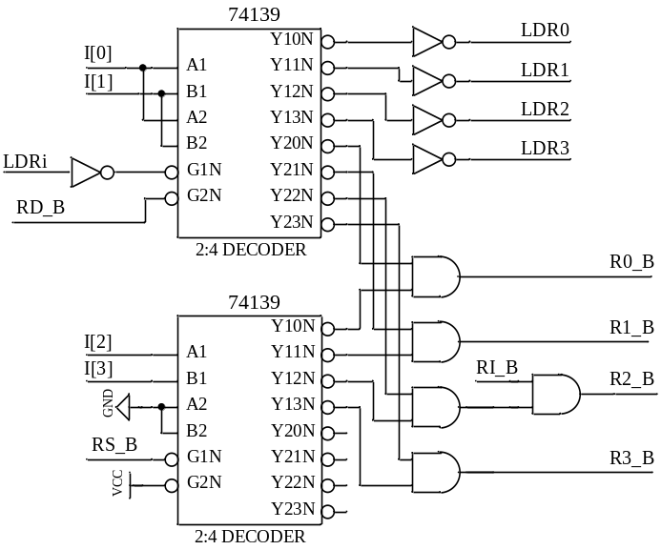
图1-13 寄存译码原理图
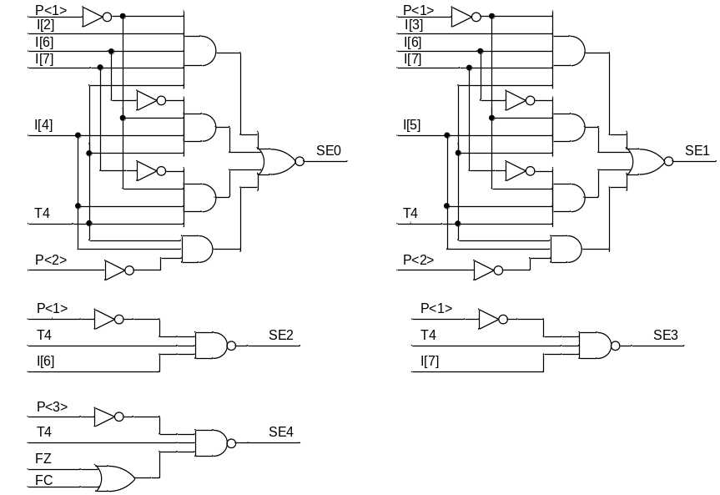
图1-14 指令译码原理图
4．CPU内总线单元
此单元由五排8线排针组成，它们之间相应位是相互连通的，CPU内总线是CPU内部数据集散地，每个部件的输入数据来自于CPU内总线，输出的数据也要通过CPU内总线到达目的地。

5．程序计数器与地址寄存器单元（PC&AR单元）
此单元由地址寄存器AR、程序计数器PC构成。地址寄存器的输出以排针形式引出A7…A0，其电路原理如图1-15所示。

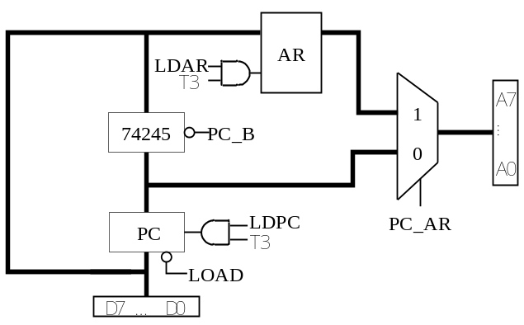
图1-15 PC&AR单元原理图

六、系统总线部分
系统总线由控制总线、数据总线、地址总线三个单元电路组成。
1．控制总线单元
此单元包含有CPU对存储器和IO进行读写时的读写译码电路（这一电路在GAL16V8中实现，如图1-16所示）、CPU中断使能寄存器（如图1-17所示）、外部中断请求指示灯INTR、CPU中断使能指示灯EI。
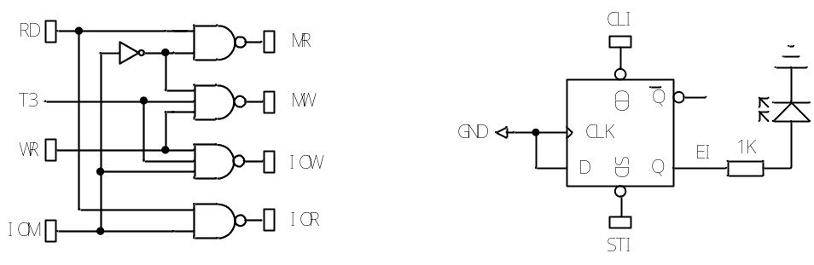
图1-16 读写译码原理 图1-17 CPU中断使能寄存器

2．数据总线单元
数据总线是CPU和主存以及外设之间数据交换的通道，其包含五排8线排针，排针的相应位已和CPU内总线连通。
3．地址总线单元
此单元由两排8线排针，I/O地址译码芯片74LS139，地址指示灯组成。两排8线排针已连通，为了选择I/O，产生I/O片选信号，还需要进行I/O地址译码，系统的I/O地址译码原理见图1-18所示。
由于用的是地址总线的高两位进行译码，I/O地址空间被分为四个区，如表1-1所示，地址指示显示原理同图3-18中EI的显示。

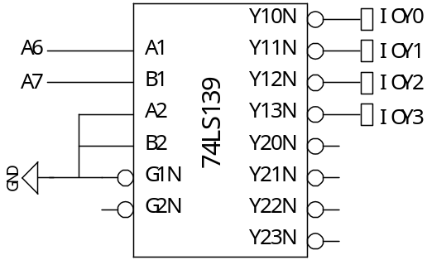
图1-18 I/O地址译码原理图
表1-1 I/O地址空间分配
A7 A6 | 选定 | 地址空间
00 | IOY0 | 00-3F
01 | IOY1 | 40-7F
10 | IOY2 | 80-BF
11 | IOY3 | C0-FF

七、主存与外设部分
1．存储器（MEM）单元
存储器单元包括一片SRAM 6116（静态随机存储器）和一套编程电路，如图1-19所示，因为要对存储器手动进行读写，所以设计了对存储器的读写电路。
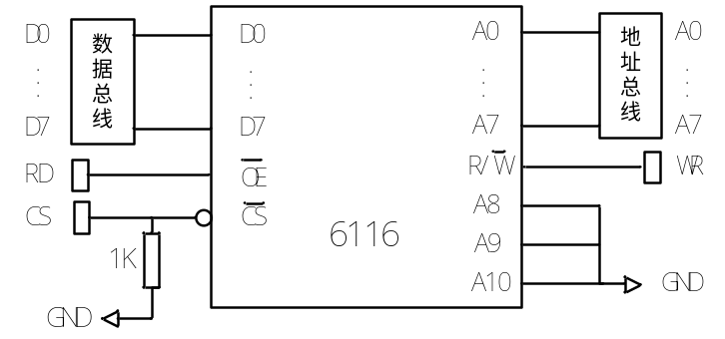
图1-19 存储器原理图

2．计数器/定时器（8253）单元
此单元由一片8253构成，数据线、地址线、信号线均以排线引出，8253的三个通道均开放出来，其中GATE0接到高电平，如图1-20示。
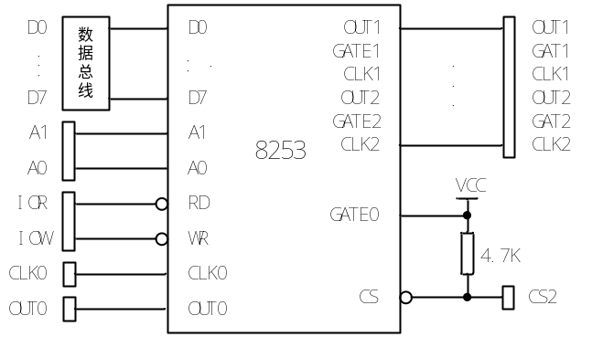
图1-20 8253连接图
3．中断（8259）单元
此单元由一片8259构成，数据线、地址线、信号线均以排线引出，如图1-21示。
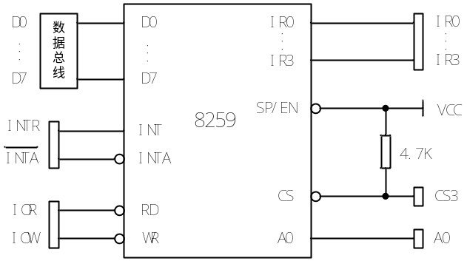
图1-21 8259连接图
4．8237单元
此单元由一片8237构成，数据线、地址线、信号线均以排线引出，如图1-22示。
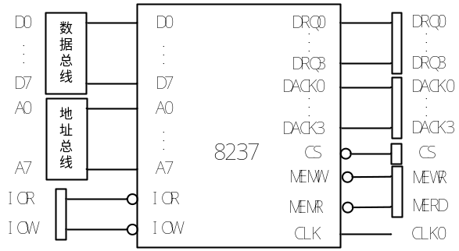
图1-22 8237连接图

八、控制台开关CON单元
此单元包含一个系统总清按钮CLR和24个双刀双掷开关，开关分成三组，分别为：SD27-SD20、SD17-SD10和SD07-SD00。有部分开关有双重丝印，为的是方便接线，一个开关可能对应两个排针，根据丝印就能找到开关和排针的对应关系。开关为双刀双掷，一刀用来提供数据，一刀用来显示开关值，其原理如图1-23示（以SD20为例，其它相同）。
CLR按钮连接如图1-24示，平时为高，按下后CLR输出变为低，为系统部件提供清零信号，按下CLR按钮后会清零的部件有：程序计数器PC、地址寄存器AR、暂存器A、暂存器B、指令寄存器IR、微地址寄存器MAR。
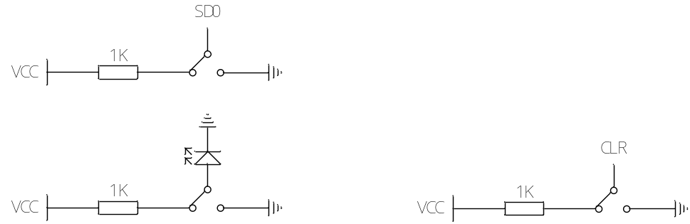
图1-23 双刀双掷开关原理图 图1-24 CLR按钮原理图

九、输入设备（IN）单元
此单元使用８个拨动开关作为输入设备，其电路原理如图1-25所示，左边表示的是IN单元的整体连接原理，右边表示的是一个拨动开关的连接原理，拨动开关采用的是双刀双掷开关，一刀用来输出数据，一刀用来在LED灯上显示开关状态。
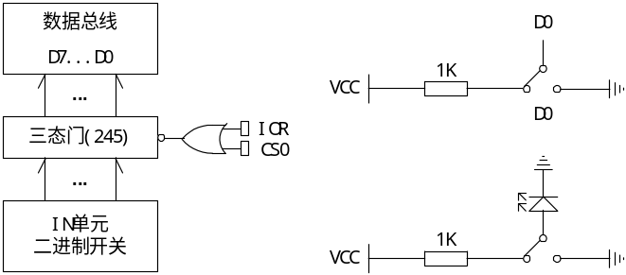
图1-25 IN单元原理图
十、输出设备（OUT）单元
在OUT单元，数据由锁存器74LS273进行锁存，并通过两片GAL16V8进行显示译码，形成数码管显示的驱动信号，具体电路原理如图1-26所示。
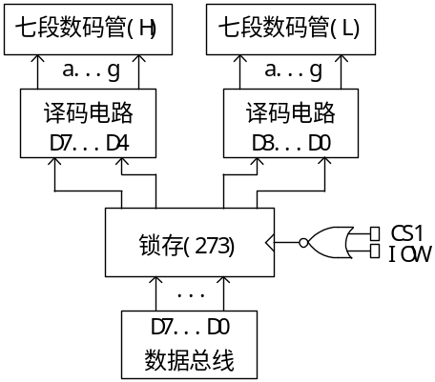
图1-26 OUT单元原理图

十一、扩展单元
此单元由8个LED显示灯，电源（+5V）和地排针，以及3排8线排针组成。8线排针相应位已连通，主要是为了电路转接而设计。LED灯电路如图1-27（以E0为例，其余相同）。
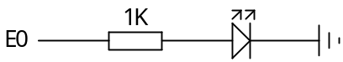
图1-27 ED灯显示原理图
十二、CPLD扩展板
TD-CMA的部分实验在CPLD扩展板上进行，CPLD扩展板由由两大部分组成，一是LED显示灯，两组16只，供调试时观测数据，LED灯连接原理同图3-26中LED显示，另外就是一片MAXII EPM1270T144及其外围电路。
EPM1270T144有144个引脚，分成四个块，即BANK1…BANK4，将每个块的通用IO脚加以编号，就形成A01…A24、B01…B30等IO号，见图1-28所示。扩展板上排针的丝印分为两部分，一是IO号，以A、B、C、D打头，如A15，一是芯片引脚号，是纯数字，如21。在Quartus II软件中分配IO时用的是引脚号，而在实验接线图中，都以IO号来描述。
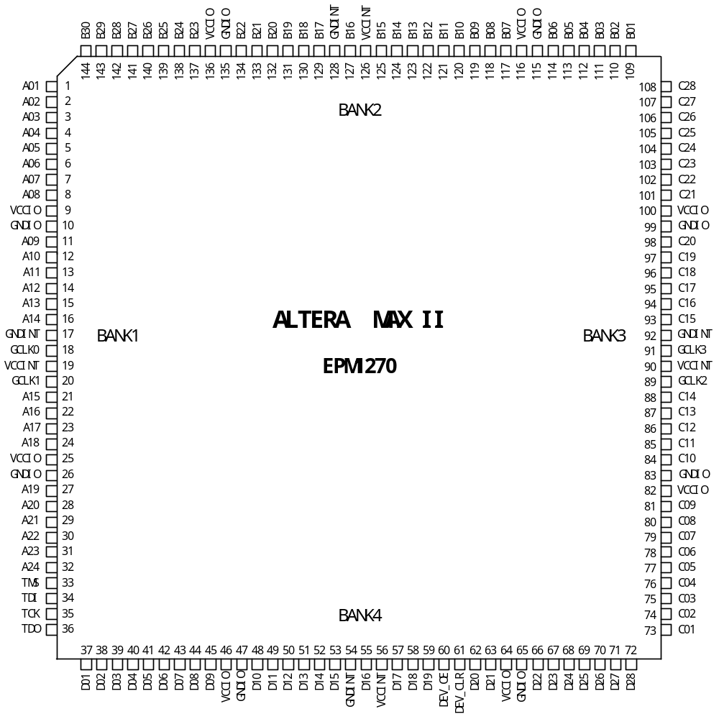
图13-28 EMP1270 引脚分配图
EPM1270T144共有116个IO脚，本扩展板引出110个，其中60个装有排针，其余50个以预留形式给出，在扩展板上丝印标为JP，JP座的IO分配见图1-29。
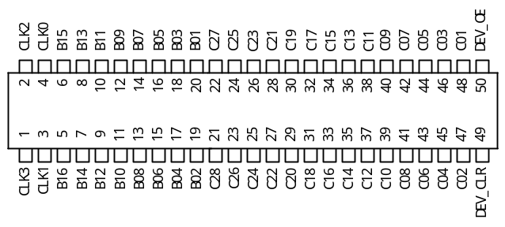
图1-29 JP座IO分配图

§1-3 TD-CMA计算机组成原理实验箱各单元硬件内容
TD-CMA实验箱各单元硬件内容如下表所示。
MC单元 | 微程序存储器，微命令寄存器，微地址寄存器，微命令译码器等
ALU&REG单元 | 算术逻辑移位运算部件， A、B显示灯，4个通用寄存器
PC&AR单元 | 程序计数器，地址寄存器
IR单元 | 指令寄存器，指令译码逻辑，寄存器译码逻辑
CPU内总线 | CPU内部数据排线座
控制总线 | 读写译码逻辑，CPU中断使能寄存器，DMA控制逻辑
数据总线 | LED显示灯，数据排线座
地址总线 | LED显示灯，地址译码电路，数据排线座
扩展总线 | LED显示灯，扩展总线排线座
IN单元 | 8位开关，LED显示灯
OUT单元 | 数码管，数码管显示译码电路
MEM单元 | SRAM6116
8259单元 | 8259一片
8237单元 | 8237一片
8253单元 | 8253一片
CON单元 | 3组8位开关，系统清零按钮
时序与操作台  单元 | 时序发生电路，555多谐振荡电路，单脉冲电路  本地主/控存编程、校验电路，本地机器调试及运行操作控制电路
SYS单元 | 系统监视电路，总线竞争报警电路
逻辑测量单元 | 4路逻辑示波器
扩展单元 | LED显示灯，扩展接线座
CPLD扩展板 | ALTERA MAX II EPM1270T144C5，下载电路，LED显示灯

第二章 TD-CMA系统集成操作软件

§2-1 与PC联机说明
TD-CMA 计算机实验系统安装有一个标准的Ｄ型９针RS-232C串口插座，使用随机配套的串行通讯电缆分别插在TD-CMA及PC微机的串口，即可实现系统与PC的联机操作。
本系统软件是通过PC机串行口向TD-CMA上的单片机控制单元发送指令，从而使用单片机直接对程序存储器、微程序控制器进行读写，并可实现单步微程序，单步机器指令和程序连续运行等操作。
系统与PC微机采用的通讯协议规定如下：57600波特，８位数据位，１位停止位，无校验位，通讯电缆连接方式如下：


§2-2 软件操作说明
一、 界面窗口介绍
主界面如图2-1所示，由指令区、输出区和图形区三部分组成。
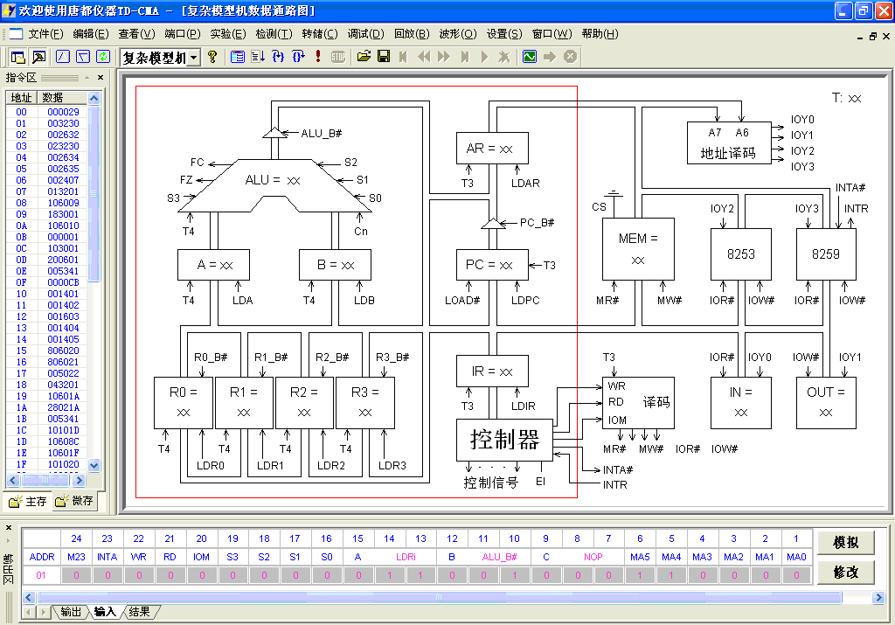
图2-1 软件主界面
指令区：
分为机器指令区和微指令区，指令区下方有两个Tab按钮，可通过按钮在两者之间切换。
机器指令区：分为两列，第一列为主存地址（00—FF，共256个单元），第二列为每个地址所对应的数值。串口通讯正常且串口无其它操作，可以直接修改指定单元的内容，用鼠标单击要修改单元的数据，此时单元格会变成一个编辑框，即可输入数据，编辑框只接收两位合法的16进制数，按回车键确认，或用鼠标点击别的区域，即可完成修改工作。按下ESC键可取消修改，编辑框会自动消失,恢复显示原来的值，也可以通过上下方向键移动编辑框。
微指令区：分为两列，第一列为微控器地址（00—3F，共64个单元），第二列为每个地址所对应的微指令，共6字节。修改微指令操作和修改机器指令一样，只不过微指令是6位，而机器指令是2位。
输出区：
输出区由输出页、输入页和结果页组成。
输出页：在数据通路图打开，且该通路中用到微程序控制器，运行程序时，输出区用来实时显示当前正在执行的微指令和下条将要执行的微指令的24位微码及其微地址。当前正在执行微指令的显示可通过菜单命令“【设置】—【当前微指令】”进行开关。
输入页：可以对微指令进行按位输入及模拟，鼠标左键单击ADDR值，此时单元格会变成一个编辑框，即可输入微地址，输入完毕后回车，编辑框消失，后面的24位代表当前地址的24位微码，微码值用红色显示，鼠标左键单击微码值可使该值在0和1之间切换。在数据通路图打开时，按动‘模拟’按钮，可以在数据通路中模拟该微指令的功能，按动‘修改’按钮则可以将当前显示的微码值下载到下位机。
结果页：用来显示一些提示信息或错误信息，保存和装载程序时会在这一区域显示一些提示信息。在系统检测时，也会在这一区域显示检测状态和检测结果。
图形区：
可以在此区域编辑指令，显示各个实验的数据通路图、示波器界面等。

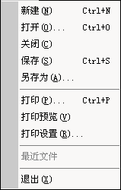
二、 菜单功能介绍
1．文件菜单项
文件菜单提供了以下命令：
① 新建（N）：
在CMA中建立一个新文档。在文件新建对话框中选择您所要建立的新文件的类型。
② 打开（O）
在一个新的窗口中打开一个现存的文档。您可同时打开多个文档。您可用窗口菜单在多个打开的文档中切换。
③ 关闭（C）
关闭包含活动文档的所有窗口。CMA会建议您在关闭文档之前保存对您的文档所做的改动。如果您没有保存而关闭了一个文档，您将会失去自从您最后一次保存以来所做的所有改动。在关闭一无标题的文档之前，CMA会显示另存为对话框，建议您命名和保存文档。
④ 保存（S）
将活动文档保存到它的当前的文件名和目录下。当您第一次保存文档时，CMA显示另存为对话框以便您命名您的文档。如果在保存之前，您想改变当前文档的文件名和目录，您可选用另存为命令。
⑤ 另存为（A）…
保存并命名活动文档。CMA会显示另存为对话框以便您命名您的文档。
⑥ 打印（P）…
打印一个文档。在此命令提供的打印对话框中，您可以指明要打印的页数范围、副本数、目标打印机，以及其它打印机设置选项。
⑦ 打印预览（V）
按要打印的格式显示活动文档。当您选择此命令时，主窗口就会被一个打印预览窗口所取代。这个窗口可以按它们被打印时的格式显示一页或两页。打印预览工具栏提供选项使您可选择一次查看一页或两页，在文档中前后移动，放大和缩小页面，以及开始一个打印作业。
⑧ 打印设置（R）…
选择一台打印机和一个打印机连接。在此命令提供的打印设置对话框中，您可以指定打印机及其连接。
⑨ 最近使用文件
您可以通过此列表，直接打开最近打开过的文件，共四个。
⑩ 退出（X）
结束CMA的运行阶段。您也可使用在应用程序控制菜单上的关闭命令。
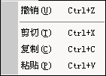
2．编辑菜单项
① 撤消（U）
撤消上一步编辑操作。
② 剪切（T）
将当前被选取的数据从文档中删除并放置于剪贴板上。如当前没有数据被选取时，此命令则不可用。
③ 复制（C）
将被选取的数据复制到剪切板上。如当前无数据被选取时，此命令则不可用。
④ 粘贴（P）
将剪贴板上内容的一个副本插入到插入点处。如剪贴板是空的，此命令则不可用。
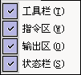
3．查看菜单项
查看菜单提供了以下命令：
① 工具栏（T）
显示和隐藏工具栏，工具栏包括了CMA中一些最普通命令的按钮。当工具栏被显示时，在菜单项目的旁边会出现一个打勾记号。
② 指令区（W）
显示和隐藏指令区，当指令区被显示时，在菜单项目的旁边会出现一个打勾记号。
③ 输出区（O）
显示和隐藏输出区，当输出区被显示时，在菜单项目的旁边会出现一个打勾记号。
④ 状态栏（S）
显示和隐藏状态栏。状态栏描述了被选取的菜单项目或被按下的工具栏按钮，以及键盘的锁定状态将要执行的操作。当状态栏被显示时，在菜单项目的旁边会出现一个打勾记号。
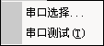
4．端口菜单项
端口菜单提供了以下命令：
① 端口选择…
选择通讯端口，选择该命令时会弹出图2-2所示对话框。该命令会自动检测当前系统可用的串口号，并列于组合框中，选择某一串口后，按确定键，对选定串口进行初始化操作，并进行联机测试，报告测试结果，如果联机成功，则会将指令区初始化。
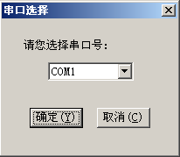
图2-2 串口选择对话框
② 端口测试（T）
对当前选择的串口进行联机通讯测试，并报告测试结果，只测一次，如果联机成功，则会将指令区初始化。如串不能正常初始化，此命令则不可用。
5．实验菜单项
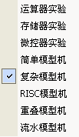
实验菜单提供了以下命令：
① 运算器实验
打开运算器实验数据通路图，如果该通路图已经打开，则把通路激活并置于最前面显示。
② 存储器实验
打开存储器实验数据通路图，如果该通路图已经打开，则把通路激活并置于最前面显示。
③ 微控器实验
打开微控器实验数据通路图，如果该通路图已经打开，则把通路激活并置于最前面显示。
④ 简单模型机
打开简单模型机数据通路图，如果该通路图已经打开，则把通路激活并置于最前面显示。
⑤ 复杂模型机
打开复杂模型机数据通路图，如果该通路图已经打开，则把通路激活并置于最前面显示。
⑥ RISC模型机
打开RISC模型机数据通路图，如果该通路图已经打开，则把通路激活并置于最前面显示。
⑦ 重叠模型机
打开重叠模型机数据通路图，如果该通路图已经打开，则把通路激活并置于最前面显示。
⑧ 流水模型机
打开流水模型机数据通路图，如果该通路图已经打开，则把通路激活并置于最前面显示。

6．检测菜单项
检测菜单提供了以下命令：
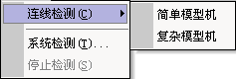
① 连线检测（C）
(a) 简单模型机
对简单模型机的连线进行检测，并在‘输出区’的‘结果页’显示相关信息。
(b) 复杂模型机
对复杂模型机的连线进行检测，并在‘输出区’的‘结果页’显示相关信息。
② 系统检测（T）…
启动系统检测，可以进行部件或是整机检测。
③ 停止检测（S）
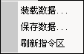
停止系统检测。
7．转储菜单项
转储菜单提供了以下命令：
① 装载数据…
将上位机指定文件中的数据装载到下位机中，您选择该命令会弹出打开文件对话框。
可以打开任意路径下的*.TXT文件，如果指令文件合法，系统将把这些指令装载到下位机中，装载指令时，系统提供了一定的检错功能，如果指令文件中有错误的指令，将会导致系统退出装载，并提示错误的指令行。
指令文件中指令书写格式如下：
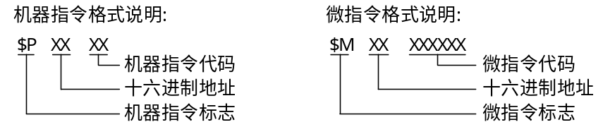
例如机器指令$P00FF,“$”为标记号，“P”代表机器指令，“00”为机器指令的地址，“FF”为该地址中的数据。微指令$M00AA77FF,“$”为标记号，“M”代表微指令，“00”为机器指令的地址，“AA77FF”为该地址中的数据。
② 保存数据…
将下位机中（主存，微控器）的数据保存到上位机中，选择该命令会弹出一个保存对话框，如图2-3所示：
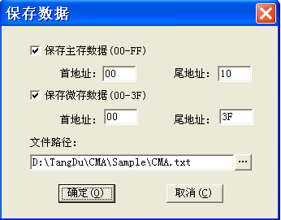
图2-3 保存数据对话框
可以选择保存机器指令，此时首尾地址输入框将会变亮，否则首尾地址输入框将会变灰，在允许输入的情况下您可以指定需要保存的首尾地址，微指令也是如此，数据到保存指定路径的*.TXT格式文件中。
③ 刷新指令区
从下位读取所有机器指令和微指令，并在指令区显示。
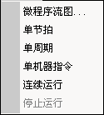
8．调试菜单项
调试菜单提供了以下命令：
① 微程序流程图…
当微控器实验、简单模型机和综合性实验中任一数据通路图打开时，可用此命令来打开指定的微程序流程图，选择该命令会弹出打开文件对话框。
② 单节拍
向下位机发送单节拍命令，下位机完成一个节拍的工作。
③ 单周期
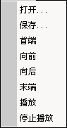
向下位机发送单周期命令，下位机完成一个机器周期的工作。
④ 单步机器指令
向下位机发送单步机器指令命令，下位机运行一条机器指令。
⑤ 连续运行
向下位机发送连续运行命令，下位机将会进入连续运行状态。
⑥ 停止运行
如果下位机处于连续运行状态，此命令可以使得下位机停止运行。
9．回放菜单项
回放菜单提供了以下命令：
① 打开…
打开现存的数据文件。
② 保存…
保存当前的数据到数据文件。
③ 首端
跳转到首页。
④ 向前
向前翻一页。
⑤ 向后
向后翻一页。
⑥ 末端
跳转到末页。
⑦ 播放
连续向后翻页。
⑧ 停止播放
停止连续向后翻页。
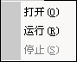
10．波形菜单项
波形菜单提供了以下命令：
① 打开（O）
打开示波器窗口。
② 运行（R）
启动示波器，如果下位机正运行程序则不启动。
③ 停止（S）
停止处于启动状态的示波器。
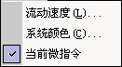
11．设置菜单项
设置菜单提供了以下命令：
① 流动速度（L）…
设置数据通路图中数据的流动速度，选择该命令会弹出一个流动速度设置对话框，如图2-4所示。拖动滑动块至适当位置，点击‘确定’按钮即完成设置。
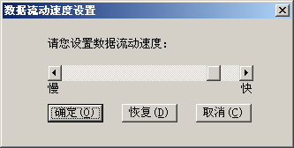
图2-4 流动速度设置对话框
② 系统颜色（C）…
设置数据通路图、微程序流程图和示波器的显示颜色，选择该命令会弹出一个设置对话框，如图2-5所示。
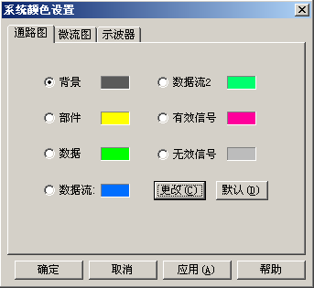
图2-5 系统颜色设置对话框
分为三页，分别为通路图、微流图和示波器，按动每页的TAB按钮，可在三页之间切换。选择某项要设置的对象，然后按下‘更改’按钮，或直接用鼠标左键点击要设置对象的颜色框，可弹出颜色选择对话框，选定好颜色后，点击‘应用’按钮相应对象的颜色就会被修改掉。
③ 当前微指令
设置‘输出区’的‘输出页’是否显示当前微指令，当前微指令用灰色显示，并在地址栏标记为‘C’，下条将要执行的微指令标记为‘N’。
12．窗口菜单项
窗口菜单提供了以下命令。这些命令使您能在应用程序窗口中安排多个文档的多个视图：
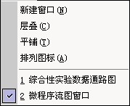
① 新建窗口（N）
打开一个具有与活动的窗口相同内容的新窗口。您可同时打开数个文档窗口以显示文档的不同部分或视图。如果您对一个窗口的内容做了改动，所有其它包含同一文档的窗口也会反映出这些改动。当您打开一个新的窗口，这个新窗口就成了活动的窗口并显示于所有其它打开窗口之上。
② 层叠（C）
按相互重叠形式来安排多个打开的窗口。
③ 平铺（T）
按互不重叠形式来安排多个打开的窗口。
④ 排列图标（A）
在主窗口的底部安排被最小化的窗口的图标。如果在主窗口的底部有一个打开的窗口，则有可能会看不见某些或全部图标，因为它们在这个文档窗口的下面。
⑤ 窗口选择
CMA在窗口菜单的底部显示出当前打开的文档窗口的清单。有一个打勾记号出现在活动的窗口的文档名前。从该清单中挑选一个文档可使其窗口成为活动窗口。
13．帮助菜单项
帮助菜单提供以下的命令，为您提供使用这个应用程序的帮助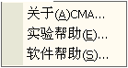
① 关于（A）CMA…
显示您的CMA版本的版权通告和版本号码。
② 实验帮助（E）…
显示实验帮助的开场屏幕。从此开场屏幕，您可跳到关于CMA所提供实验的参考资料。
③ 软件帮助（S）…
显示软件帮助的开场屏幕。从此开场屏幕，您可跳到关于使用CMA设备的参考资料。

三、工具栏命令按钮介绍：

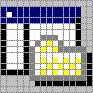 显示或隐藏指令区。
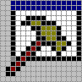 显示或隐藏输出区。
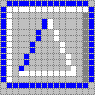 保存下位机数据。
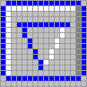 向下位机装载数据。
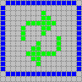 刷新指令区数据。
 打开实验帮助。
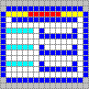 打开微程序流程图。
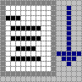 单节拍运行。
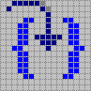 单周期运行。
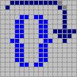 单机器指令运行。
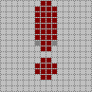 连续运行。
 停止运行。
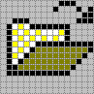 打开实验数据文件。
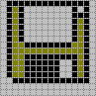 保存实验数据。
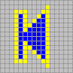 跳转到首页。
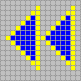 向前翻页。
 向后翻页。
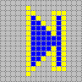 跳转到末页。
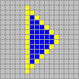 连续向后翻页。
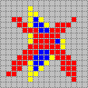 停止向后翻页。
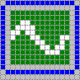 打开示波器窗口。
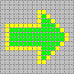 启动示波器。
 停止示波器。

第三章 实验项目

实验一 实验环境熟悉与时序电路
- 实验目的
    - 熟悉TD-CMA计算机组成原理实验箱的整机工作原理和结构。
    - 熟悉TD-CMA实验系统的软件操作环境。
    - 掌握TD-CMA实验箱上各类插针信号的含义、作用与关联。
    - 掌握时序电路的工作原理、实验台中时序信号的产生和测试方法。
    - 初步掌握实验箱中控制台CON部分的操作和连线。

- 实验电路与原理
1、TD-CMA计算机组成原理实验箱的工作原理与结构详见第一章内容。
2、TD-CMA实验系统的软件操作环境详见第二章内容
3、时序发生器
计算机的工作是按照时序分步地执行。这就需要能产生周期节拍、脉冲等时序信号的部件，称为时序发生器。如图3-1-1所示。
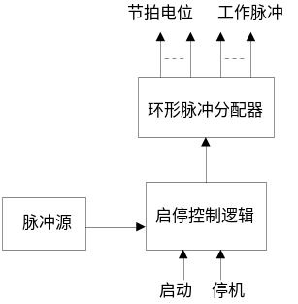
图3-1-1 时序发生器
时序部件包括：
(1) 脉冲源：又称主震荡器，为计算机提供基准时钟信号。
(2) 脉冲分配器：对主频脉冲进行分频，产生节拍电位和脉冲信号。时钟脉冲经过脉冲发生器产生时标脉冲、节拍电位及周期状态电位。一个周期状态电位包含多个节拍电位，而一个节拍单位又包含多个时标脉冲。
(3) 启停控制电路：用来控制主脉冲的启动和停止。
本实验脉冲分配器是用可编程集成电路实现，输出如图3-1-2所示T1…T4四个节拍信号。时序发生器需要一个脉冲源，由时序单元的φ提供，一个总清零CLR（内部线路已接），为低时，T1…T4输出低。一个停机信号STOP，当T4的下沿到来时，且STOP为低，T1…T4输出低。一个启动信号ST，当ST、T1…T4都为低，且STOP为高，T1…T4输出环形脉冲。
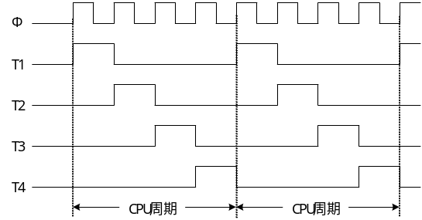
图3-1-2 时序状态图
脉冲源能提供单脉冲或连续的时钟信号：KK和Φ。其原理如附图3-1-3，3-1-4所示，其中的Q为555构成的多谐振荡器的输出，经分频器分频后输出频率大约为3Hz、30Hz、300Hz、占空比为50%的三种Φ信号，通过三组插针引出。
图3-1-3 555多谐振荡器原理图

图3-1-4 KK单脉冲电路原理图

每按动一次KK按钮，在KK+和KK-端将分别输出一个上升沿和下降沿单脉冲。每按动一次ST按钮，根据时序操作台开关KK1与KK2档位的不同，在TS1、TS2、TS3、TS4端输出不同的波形。当开关KK1打在运行档、KK2处于‘连续’档时，TS1、TS2、TS3、TS4输出的是图3-1-5所示的连续时序。开关处于‘单步’档时，TS1、TS2、TS3、TS4只输出一个CPU周期的波形，如图3-1-6。开关处于‘单拍’档时，TS1、TS2、TS3、TS4交替出现，如图3-1-7所示。

图3-1-5 连续时序
图3-1-6 单步时序
图3-1-7单拍时序
当TS1、TS2、TS3、TS4输出连续波形时，有四种方法可以停止输出：将时序状态开关KK1拨至停止挡、将KK2打到‘单拍’或‘单步’档、按动CON单元的CLR按钮或是系统单元的复位按钮。CON单元的CLR按钮和SYS单元的复位按钮的区别是，CLR按钮完成对各实验单元清零，复位按钮完成对系统及时序发生器复位。
- 实验设备
- TD-CMA计算机组成原理实验台 一台
- 计算机 一台
- 连接线 若干

- 实验任务
      - 详读第一、二章，熟悉实验台的结构，了解各单元电路的工作原理，正常作用软件环境。
      - 打开复杂模拟机数据通路图，了解本实验台提供给CPU内总线的数据源有哪些，为什么数据总线（或者其它任何总线）在任一时刻，最多只能有一个数据源向它提供数据？
3、正确设置KK1、KK2这二个开关，使时序发生器分别工作于单步、单拍、连续工作状态，用逻辑电路或扩展单元观测时序发生器的输入输出信号：ST，Φ，TS1—TS4。比较相位关系，并画出其波形，标注好测量所得的脉冲宽比，并画出实验连接图，了解启停控制信号的方法和作用。
- 实验要求
- 做好实验预习，熟悉实验系统，掌握实验箱各插针和开关的正确使用；
- 掌握逻辑电路的正确使用。
- 写出实验报告，内容是：
  - 实验目的；
  - 问题回答；
  - 实验记录；
  - 实验结果。

实验二 运算器组成及设计实验
一、实验目的
（1）掌握基本运算器的工作原理和结构。
（2）熟悉基本运算器的数据传送通路。
（3）验证实验系统的运算功能表。
（5）按给定数据，完成几种指定的算术、移位和逻辑运算。
二、 实验原理
本实验的原理如图3-2-1所示。
运算器内部含有三个独立运算部件，分别为算术、逻辑和移位运算部件，要处理的数据存于暂存器A和暂存器B，三个部件同时接受来自A和B的数据（有些处理器体系结构把移位运算器放于算术和逻辑运算部件之前，如ARM），各部件对操作数进行何种运算由控制信号S3…S0和CN来决定，任何时候，多路选择开关只选择三部件中一个部件的结果作为ALU的输出。如果是影响进位的运算，还将置进位标志FC，在运算结果输出前，置ALU零标志。ALU中所有模块集成在一片CPLD中。
逻辑运算部件由逻辑门构成，较为简单，而后面又有专门的算术运算部件设计实验，在此对这两个部件不再赘述。移位运算采用的是桶形移位器，一般采用交叉开关矩阵来实现，交叉开关的原理如图3-2-2所示。图中显示的是一个4X4的矩阵（系统中是一个8X8的矩阵）。每一个输入都通过开关与一个输出相连，把沿对角线的开关导通，就可实现移位功能，即：
(1) 对于逻辑左移或逻辑右移功能，将一条对角线的开关导通，这将所有的输入位与所使用的输出分别相连,而没有同任何输入相连的则输出连接0。
(2) 对于循环右移功能，右移对角线同互补的左移对角线一起激活。例如，在4位矩阵中使用‘右1’和‘左3’对角线来实现右循环1位。
(3) 对于未连接的输出位，移位时使用符号扩展或是0填充，具体由相应的指令控制。使用另外的逻辑进行移位总量译码和符号判别。
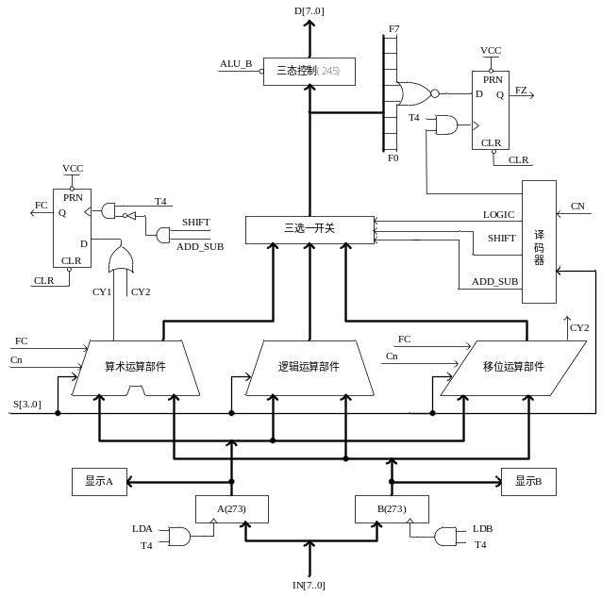
图3-2-1 运算器原理图
运算器部件由一片CPLD实现。ALU的输入和输出通过三态门74LS245连到CPU内总线上，另外还有指示灯标明进位标志FC和零标志FZ。请注意：实验箱上凡丝印标注有马蹄形标记‘ ’，表示这两根排针之间是连通的。图中除T4和CLR，其余信号均来自于ALU单元的排线座，实验箱中所有单元的T1、T2、T3、T4都连接至控制总线单元的T1、T2、T3、T4，CLR都连接至CON单元的CLR按钮。T4由时序单元的TS4提供（时序单元的介绍见附录二），其余控制信号均由CON单元的二进制数据开关模拟给出。控制信号中除T4为脉冲信号外，其余均为电平信号，其中ALU_B为低有效，其余为高有效。

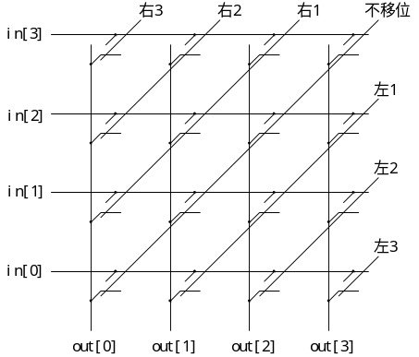
图3-2-2 交叉开关桶形移位器原理图
暂存器A和暂存器B的数据能在LED灯上实时显示，原理如图3-2-3所示（以A0为例，其它相同）。进位标志FC、零标志FZ和数据总线D7…D0的显示原理也是如此。

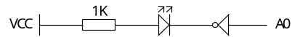
图3-2-3 A0显示原理图
ALU和外围电路的连接如图3-2-4所示，图中的小方框代表排针座。
运算器的逻辑功能表如表3-2-1所示，其中S3 S2 S1 S0 CN为控制信号，FC为进位标志，FZ为运算器零标志，表中功能栏内的FC、FZ表示当前运算会影响到该标志。
图3-2-4 ALU和外围电路连接原理图

表3-2-1 运算器逻辑功能表
运算类型 | S3 S2 S1 S0 | CN | 功 能
逻辑运算 | 0000 | X | F=A（直通）
逻辑运算 | 0001 | X | F=B（直通）
逻辑运算 | 0010 | X | F=AB （FZ）
逻辑运算 | 0011 | X | F=A+B （FZ）
逻辑运算 | 0100 | X | F=/A （FZ）
移位运算 | 0101 | X | F=A不带进位循环右移B（取低3位）位 （FZ）
移位运算 | 0110 | 0 | F=A逻辑右移一位 （FZ）
移位运算 | 0110 | 1 | F=A带进位循环右移一位 （FC，FZ）
移位运算 | 0111 | 0 | F=A逻辑左移一位 （FZ）
移位运算 | 0111 | 1 | F=A带进位循环左移一位 （FC，FZ）
算术运算 | 1000 | X | 置FC=CN （FC）
算术运算 | 1001 | X | F=A加B （FC，FZ）
算术运算 | 1010 | X | F=A加B加FC （FC，FZ）
算术运算 | 1011 | X | F=A减B （FC，FZ）
算术运算 | 1100 | X | F=A减1 （FC，FZ）
算术运算 | 1101 | X | F=A加1 （FC，FZ）
算术运算 | 1110 | X | （保留）
算术运算 | 1111 | X | （保留）
*表中“X”为任意态，下同
三、实验设备

- TD-CMA计算机组成原理实验台 一台
- 计算机 一台
- 连接线 若干

四、 实验步骤
(1) 按图3-2-5连接实验电路，并检查无误。图中将用户需要连接的信号用圆圈标明（其它实验相同）。

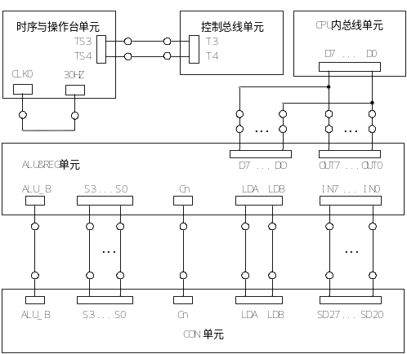
图3-2-5 实验接线图
(2) 将时序与操作台单元的开关KK2置为‘单拍’档,开关KK1、KK3置为‘运行’档。 (3) 打开电源开关，如果听到有‘嘀’报警声，说明有总线竞争现象，应立即关闭电源，重新检查接线，直到错误排除。然后按动CON单元的CLR按钮，将运算器的A、B和FC、FZ清零。
(4) 用输入开关向暂存器A置数。
① 拨动CON单元的SD27…SD20数据开关，形成二进制数01100101（或其它数值），数据显示亮为‘1’，灭为‘0’。
② 置LDA=1，LDB=0，连续按动时序单元的ST按钮，产生一个T4上沿，则将二进制数01100101置入暂存器A中，暂存器A的值通过ALU单元的A7…A0八位LED灯显示。
(5) 用输入开关向暂存器B置数。
① 拨动CON单元的SD27…SD20数据开关，形成二进制数10100111（或其它数值）。
② 置LDA=0，LDB=1，连续按动时序单元的ST按钮，产生一个T4上沿，则将二进制数10100111
置入暂存器B中，暂存器B的值通过ALU单元的B7…B0八位LED灯显示。
(6) 改变运算器的功能设置，观察运算器的输出。置ALU_B=0、LDA=0、LDB=0，然后按表1-1-1置S3、S2、S1、S0和Cn的数值，并观察数据总线LED显示灯显示的结果。如置S3、S2、S1、S0为0010，运算器作逻辑与运算，置S3、S2、S1、S0为1001，运算器作加法运算。
如果实验箱和PC联机操作，则可通过软件中的数据通路图来观测实验结果（软件使用说明请看附录一），方法是：打开软件，选择联机软件的“【实验】—【运算器实验】”，打开运算器实验的数据通路图，如图3-2-6所示。进行上面的手动操作，每按动一次ST按钮，数据通路图会有数据的流动，反映当前运算器所做的操作，或在软件中选择“【调试】—【单节拍】”，其作用相当于将时序单元的状态开关KK2置为‘单拍’档后按动了一次ST按钮，数据通路图也会反映当前运算器所做的操作。
重复上述操作，并完成表3-2-2。然后改变A、B的值，验证FC、FZ的锁存功能。
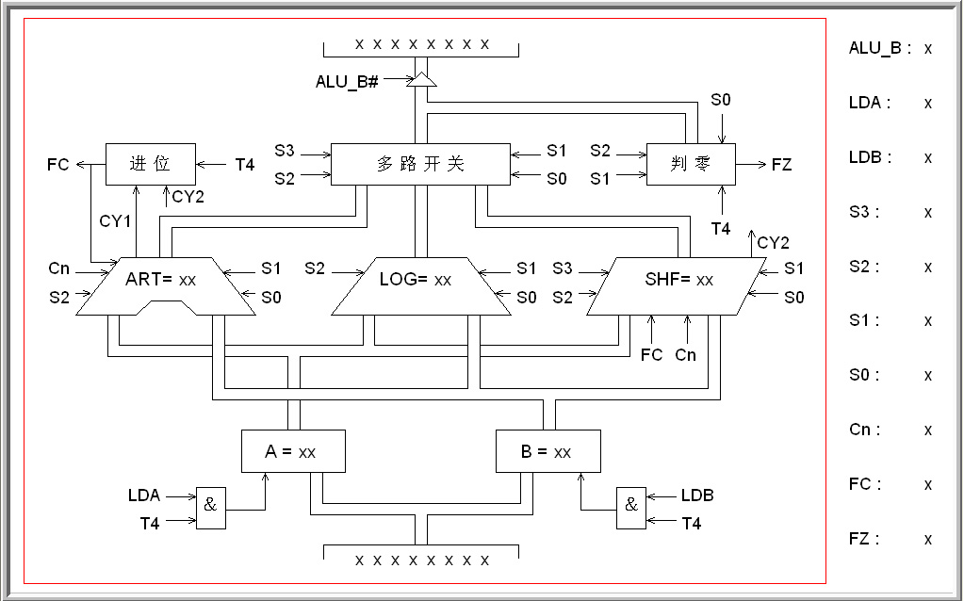
图3-2-6 数据通路图

表3-2-2 运算结果表
运算类型 | A | B | S3 S2 S1 S0 | CN | 结果
逻辑运算 | 65 | A7 | 0 0 0 0 | X | F=( 65 ) FC=( ) FZ=( )
逻辑运算 | 65 | A7 | 0 0 0 1 | X | F=( A7 ) FC=( ) FZ=( )
逻辑运算 |  |  | 0 0 1 0 | X | F=( ) FC=( ) FZ=( )
逻辑运算 |  |  | 0 0 1 1 | X | F=( ) FC=( ) FZ=( )
逻辑运算 |  |  | 0 1 0 0 | X | F=( ) FC=( ) FZ=( )
移位运算 |  |  | 0 1 0 1 | X | F=( ) FC=( ) FZ=( )
移位运算 |  |  | 0 1 1 0 | 0 | F=( ) FC=( ) FZ=( )
 |  |  |  | 1 | F=( ) FC=( ) FZ=( )
移位运算 |  |  | 0 1 1 1 | 0 | F=( ) FC=( ) FZ=( )
 |  |  |  | 1 | F=( ) FC=( ) FZ=( )
算术运算 |  |  | 1 0 0 0 | X | F=( ) FC=( ) FZ=( )
算术运算 |  |  | 1 0 0 1 | X | F=( ) FC=( ) FZ=( )
算术运算 |  |  | 1 0 1 0（FC=0） | X | F=( ) FC=( ) FZ=( )
算术运算 |  |  | 1 0 1 0（FC=1） | X | F=( ) FC=( ) FZ=( )
算术运算 |  |  | 1 0 1 1 | X | F=( ) FC=( ) FZ=( )
算术运算 |  |  | 1 1 0 0 | X | F=( ) FC=( ) FZ=( )
算术运算 |  |  | 1 1 0 1 | X | F=( ) FC=( ) FZ=( )

五、实验要求
- 做好实验预习，掌握运算器的数据传送通路和ALU的功能特性.
- 写出实验报告，内容是：
- 实验目的；
- 记录实验数据。
- 列表比较计算的理论值与实验结果值；并对结果进行分析。
- 实验小结

实验三 存储器组成及设计实验
一、实验目的
（1）了解静态随机存储器SRAM6116的工作特性及数据的读写方法。
（2）了解半导体存储器怎样存储和读出数据。

二、实验原理
实验所用的静态存储器由一片6116（2K×8bit）构成（位于MEM单元），如图3-3-1所示。6116有三个控制线：CS（片选线）、OE（读线）、WE（写线），其功能如表3-3-1所示，当片选有效（CS=0）时，OE=0时进行读操作，WE=0时进行写操作，本实验将CS常接地。
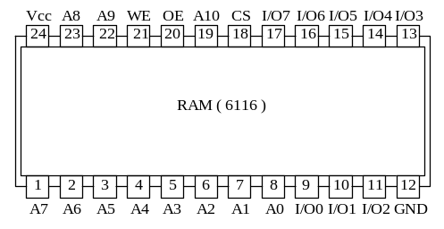
图3-3-1 SRAM 6116引脚图
由于存储器（MEM）最终是要挂接到CPU上，所以其还需要一个读写控制逻辑，使得CPU能控制MEM的读写，实验中的读写控制逻辑如图3-3-2所示，由于T3的参与，可以保证MEM的写脉宽与T3一致，T3由时序单元的TS3给出。IOM用来选择是对I/O还是对MEM进行读写操作，RD=1时为读，WR=1时为写。

表3-3-1 SRAM 6116功能表
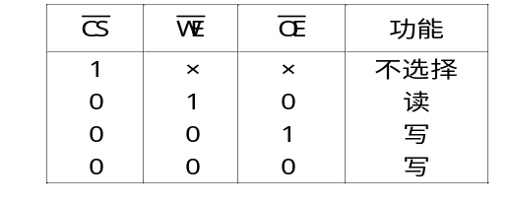
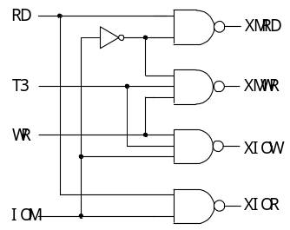
图3-3-2 读写控制逻辑
实验原理图如图3-3-3所示，存储器数据线接至数据总线，数据总线上接有8个LED灯显示D7…D0的内容。地址线接至地址总线，地址总线上接有8个LED灯显示A7…A0的内容，地址由地址锁存器（74LS273，位于PC&AR单元）给出。数据开关（位于IN单元）经一个三态门（74LS245）连至数据总线，分时给出地址和数据。地址寄存器为8位，接入6116的地址A7…A0，6116的高三位地址A10…A8接地，所以其实际容量为256字节。
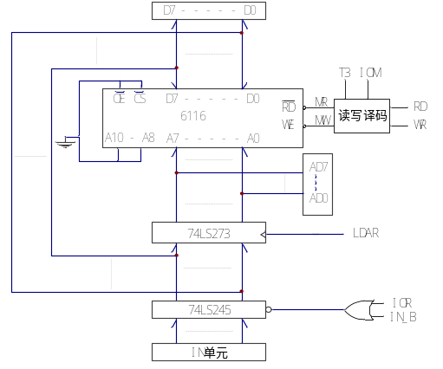
图3-3-3 存储器实验原理图
实验箱中所有单元的时序都连接至时序与操作台单元，CLR都连接至CON单元的CLR按钮。实验时T3由时序单元给出，其余信号由CON单元的二进制开关模拟给出，其中IOM应为低（即MEM操作），RD、WR高有效，MR和MW低有效，LDAR高有效。
- 实验设备
- TD-CMA计算机组成原理实验台 一台
- 计算机 一台
- 连接线 若干
四、实验步骤
(1) 关闭实验系统电源，按图3-3-4连接实验电路，并检查无误，图中将用户需要连接的信号用圆圈标明。

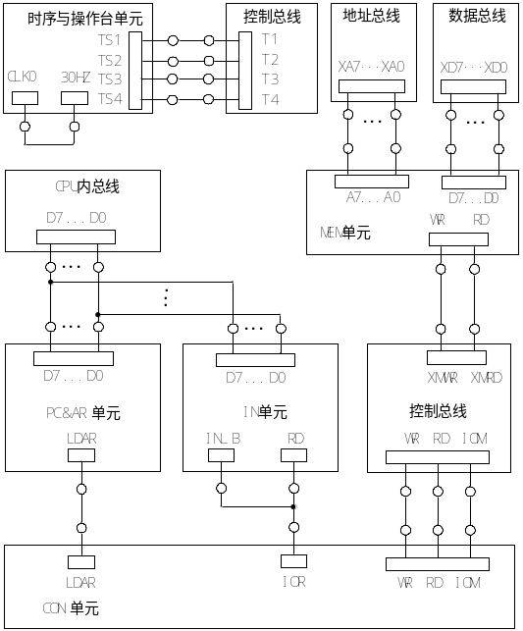
图3-3-4 实验接线图
(2) 将时序与操作台单元的开关KK1、KK3置为运行档、开关KK2置为‘单步’档。
(3) 将CON单元的IOR开关置为1（使IN单元无输出），打开电源开关，如果听到有‘嘀’报警声，说明有总线竞争现象，应立即关闭电源，重新检查接线，直到错误排除。
(4) 给存储器的00H、01H、02H、03H、04H地址单元中分别写入数据11H、12H、13H、14H、15H。由前面的存储器实验原理图（图3-3-3）可以看出，由于数据和地址由同一个数据开关给出，因此数据和地址要分时写入，先写地址，具体操作步骤为：先关掉存储器的读写（WR=0，RD=0），数据开关输出地址（IOR=0），然后打开地址寄存器门控信号（LDAR=1），按动ST产生T3脉冲，即将地址打入到AR中。再写数据，具体操作步骤为：先关掉存储器的读写（WR=0，RD=0）和地址寄存器门控信号（LDAR=0），数据开关输出要写入的数据，打开输入三态门（IOR=0），然后使存储器处于写状态（WR=1，RD=0，IOM=0），按动ST产生T3脉冲，即将数据打入到存储器中。写存储器的流程如图3-3-5所示（以向00地址单元写入11H为例）：
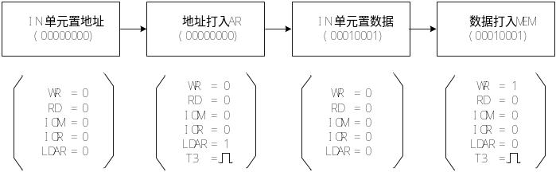
图3-3-5 写存储器流程图
(5) 依次读出第00、01、02、03、04号单元中的内容，观察上述各单元中的内容是否与前面写入的一致。同写操作类似，也要先给出地址，然后进行读，地址的给出和前面一样，而在进行读操作时，应先关闭IN单元的输出（IOR=1），然后使存储器处于读状态（WR=0，RD=1，IOM=0），此时数据总线上的数即为从存储器当前地址中读出的数据内容。读存储器的流程如图3-3-6所示（以从00地址单元读出11H为例）：
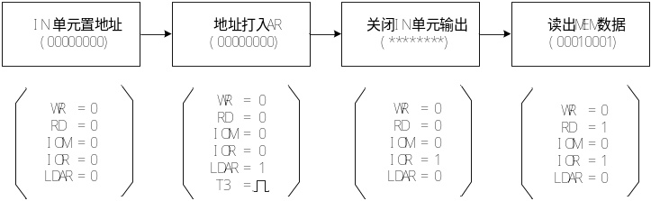
图3-3-6 读存储器流程图
如果实验箱和PC联机操作，则可通过软件中的数据通路图来观测实验结果（软件使用说明请看附录1），方法是：打开软件，选择联机软件的“【实验】—【存储器实验】”，打开存储器实验的数据通路图，如图3-3-7所示。
进行上面的手动操作，每按动一次ST按钮，数据通路图会有数据的流动，反映当前存储器所做的操作（即使是对存储器进行读，也应按动一次ST按钮，数据通路图才会有数据流动），或在软件中选择“【调试】—【单周期】”，其作用相当于将时序单元的状态开关置为‘单步’档后按动了一次ST按钮，数据通路图也会反映当前存储器所做的操作，借助于数据通路图，仔细分析SRAM的读写过程。
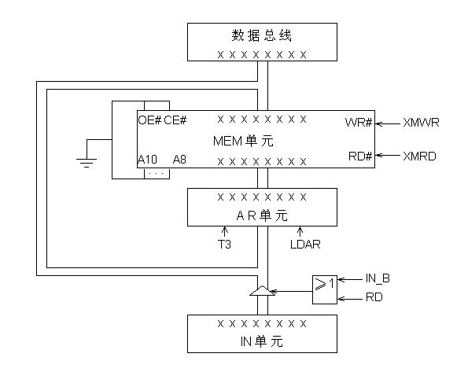
图3-3-7 数据通路图
五、实验要求
- 做好实验预习，掌握SRAM 6116存储器的功能特性和使用方法。
- 写出实验报告，内容是：
- 实验目的；
- 数据记录；
- 数据分析；
- 实验结果；

实验四 数据通路和故障分析综合实验
一、实验目的
（1）将寄存器堆REG和存储器模块、运算器电路联机；
（2）进一步熟悉计算机的数据通路；
（3）掌握数字逻辑电路中故障的一般规律，以及排除故障的一般原则和方法；
（4）锻炼分析问题与解决问题的能力，在出现故障的情况下，独立分析故障现象，并排除故障。
二、实验电路
根据运算器实验与存储器实验电路图，自行画出寄存器堆REG和存储器模块、运算器电路联机数据通路电路图。
三、实验设备

- TD-CMA计算机组成原理实验台 一台
- 计算机 一台
- 连接线 若干
四、实验任务
（1）按自已设计的数据通路电路图，把实验电路与控制台的有关信号进行线路连接，方法同前面的实验。
（2）根据数据通路的实验电路图，用８位输入数据开关IN（D0——D7）通过内部数据总线向REG中的四个通用寄存器分别置入以下数据：R0＝0FH，R1＝0F0H，R2 ＝55H，R3＝0AAH。
（3）分别将R0至R3中的数据读入到内部数据总线DBUS上，观察其数据是否是存入R0至R3中的数据，并记录数据。其中DBUS上的数据可直接用指示灯显示（不需看计算机）。
（4）用８位输入数据开关IN（D0——D7）通过内部数据总线向地址寄存器送入一个地址01H，然后将R0中的内容（0FH）通过内部数据总线写入RAM中。
用同样的方法，依次将R1至R3中的数据写入RAM中的02H、03H、04H单元中。
（5）分别将RAM中01H单元的数据和02单元的数据送入到暂存器A和暂存器B中，通过算术运算（其中一个算法）后写入到R0，将03H单元和04H单元的数据写入暂存器A和暂存器B。通过逻辑运算（其中一个算法）后写入到R1。然后将R1、R0中的数据读出到DBUS上，通过指示灯验证读出的数据是否正确，并记录数据。
五、实验要求
1、做好实验预习和准备工作，掌握实验电路的数据通路特点和通用寄存器堆的功能特性。
2、写出实验报告，内容为：
- 实验目的；
- 记录故障现象，排除故障的分析思路，故障定位及故障的性质；
- 写出详细的实验步骤，记录实验数据；
- 实验结论。

实验五 综合微程序控制器实验
一、实验目的
（1）掌握微程序控制器的组成原理。
（2）掌握微程序的编制、写入，观察微程序的运行过程。

二、实验原理
微程序控制器的基本任务是完成当前指令的翻译和执行，即将当前指令的功能转换成可以控制的硬件逻辑部件工作的微命令序列，完成数据传送和各种处理操作。它的执行方法就是将控制各部件动作的微命令的集合进行编码，即将微命令的集合仿照机器指令一样，用数字代码的形式表示，这种表示称为微指令。这样就可以用一个微指令序列表示一条机器指令，这种微指令序列称为微程序。微程序存储在一种专用的存储器中，称为控制存储器,微程序控制器原理框图如图3-5-1所示。
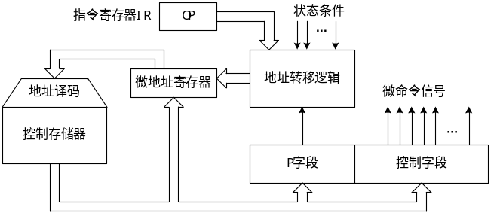
图3-5-1 微程序控制器组成原理框图
控制器是严格按照系统时序来工作的，因而时序控制对于控制器的设计是非常重要的，从前面的实验可以很清楚地了解时序电路的工作原理，本实验所用的时序由时序单元来提供，分为四拍TS1、TS2、TS3、TS4，时序单元的介绍见附录2。
微程序控制器的组成见图3-5-2，其中控制存储器采用3片2816的E²PROM，具有掉电保护功能，微命令寄存器18位，用两片8D触发器（273）和一片4D（175）触发器组成。微地址寄存器6位，用三片正沿触发的双D触发器（74）组成，它们带有清“0”端和预置端。在不判别测试的情况下，T2时刻打入微地址寄存器的内容即为下一条微指令地址。当T4时刻进行测试判别时，转移逻辑满足条件后输出的负脉冲通过强置端将某一触发器置为“1”状态，完成地址修改。
图3-5-2 微程序控制器原理图
在实验平台中设有一组编程控制开关KK3、KK4、KK5（位于时序与操作台单元），可实现对存储器（包括存储器和控制存储器）的三种操作：编程、校验、运行。考虑到对于存储器（包括存储器和控制存储器）的操作大多集中在一个地址连续的存储空间中，实验平台提供了便利的手动操作方式。以向00H单元中写入332211为例，对于控制存储器进行编辑的具体操作步骤如下：首先将KK1拨至‘停止’档、KK3拨至‘编程’档、KK4拨至‘控存’档、KK5拨至‘置数’档，由CON单元的SD05——SD00开关给出需要编辑的控存单元首地址（000000），IN单元开关给出该控存单元数据的低8位（00010001），连续两次按动时序与操作台单元的开关ST（第一次按动后MC单元低8位显示该单元以前存储的数据，第二次按动后显示当前改动的数据），此时MC单元的指示灯MA5——MA0显示当前地址（000000），M7——M0显示当前数据（00010001）。然后将KK5拨至‘加1’档，IN单元开关给出该控存单元数据的中8位（00100010），连续两次按动开关ST，完成对该控存单元中8位数据的修改，此时MC单元的指示灯MA5——MA0显示当前地址（000000），M15——M8显示当前数据（00100010）；再由IN单元开关给出该控存单元数据的高8位（00110011），连续两次按动开关ST，完成对该控存单元高8位数据的修改此时MC单元的指示灯MA5——MA0显示当前地址（000000），M23——M16显示当前数据（00110011）。此时被编辑的控存单元地址会自动加1（01H），由IN单元开关依次给出该控存单元数据的低8位、中8位和高8位配合每次开关ST的两次按动，即可完成对后续单元的编辑。
编辑完成后需进行校验，以确保编辑的正确。以校验00H单元为例，对于控制存储器进行校验的具体操作步骤如下：首先将KK1拨至‘停止’档、KK3拨至‘校验’档、KK4拨至‘控存’档、KK5拨至‘置数’档。由CON单元的SD05——SD00开关给出需要校验的控存单元地址（000000），连续两次按动开关ST，MC单元指示灯M7——M0显示该单元低8位数据（00010001）；KK5拨至‘加1’档，再连续两次按动开关ST，MC单元指示灯M15——M8显示该单元中8位数据（00100010）；再连续两次按动开关ST，MC单元指示灯M23——M16显示该单元高8位数据（00110011）。再连续两次按动开关ST，地址加1，MC单元指示灯M7——M0显示01H单元低8位数据。如校验的微指令出错，则返回输入操作，修改该单元的数据后再进行校验，直至确认输入的微代码全部准确无误为止，完成对微指令的输入。
位于实验平台MC单元左上角一列三个指示灯MC2、MC1、MC0用来指示当前操作的微程序字段，分别对应M23——M16、M15——M8、M7——M0。实验平台提供了比较灵活的手动操作方式，比如在上述操作中在对地址置数后将开关KK4拨至‘减1’档，则每次随着开关ST的两次拨动操作，字节数依次从高8位到低8位递减，减至低8位后，再按动两次开关ST，微地址会自动减一，继续对下一个单元的操作。
微指令字长共24位，控制位顺序如表3-5-1：
表3-5-1 微指令格式
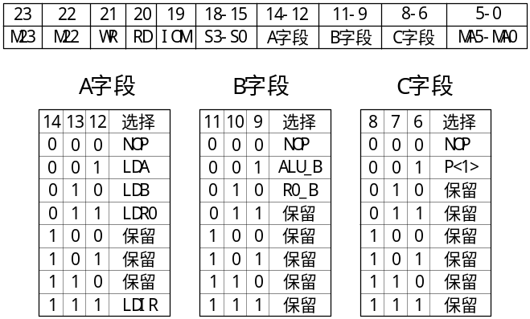
其中MA5…MA0为6位的后续微地址，A、B、C为三个译码字段，分别由三个控制位译码出多位。C字段中的P<1>为测试字位。其功能是根据机器指令及相应微代码进行译码，使微程序转入相应的微地址入口，从而实现完成对指令的识别，并实现微程序的分支，本系统上的指令译码原理如图3-5-3所示，图中I7…I2为指令寄存器的第7…2位输出，SE5…SE0为微控器单元微地址锁存器的强置端输出，指令译码逻辑在IR单元的INS_DEC（GAL20V8）中实现。
从图3-5-2中也可以看出，微控器产生的控制信号比表3-5-1中的要多，这是因为实验的不同，所需的控制信号也不一样，本实验只用了部分的控制信号。
本实验除了用到指令寄存器（IR）和通用寄存器R0外，还要用到IN和OUT单元，从微控器出来的信号中只有IOM、WR和RD三个信号，所以对这两个单元的读写信号还应先经过译码，其译码原理如图3-5-4所示。IR单元的原理图如图3-5-5所示，R0单元原理如图3-5-7所示，IN单元的原理图见图2-5-3所示，OUT单元的原理图见图3-5-6所示。

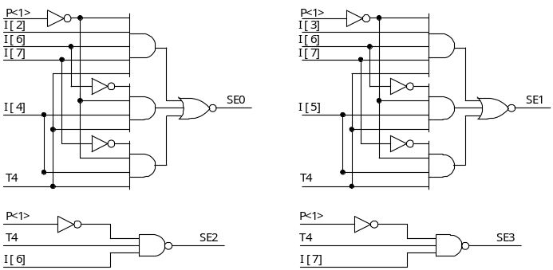
图3-5-3 指令译码原理图
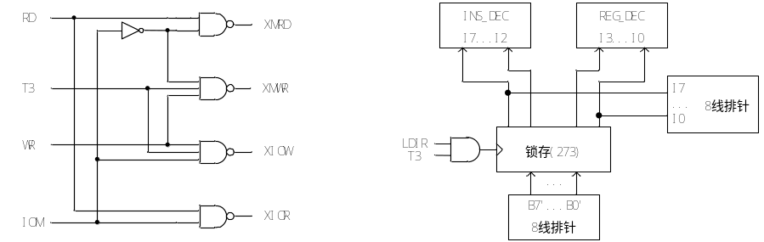
图3-5-4 读写控制逻辑 图3-5-5 IR单元原理图
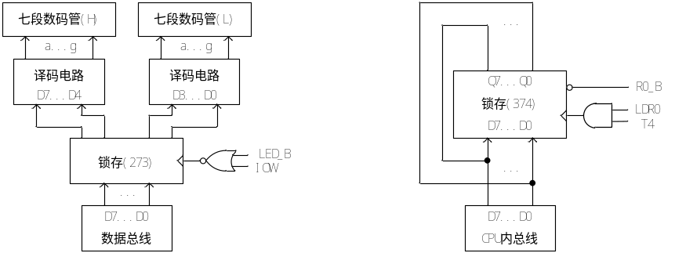
图3-5-6 OUT单元原理图 图3-5-7 R0原理图
本实验安排了四条机器指令，分别为ADD（0000 0000）、IN（0010 0000）、OUT（0011 0000）和HLT（0101 0000），括号中为各指令的二进制代码，指令格式如下：
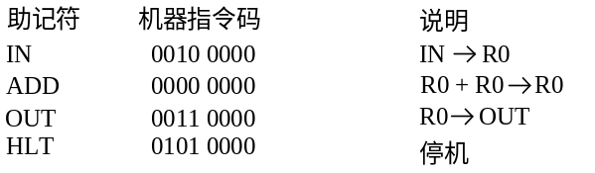
实验中机器指令由CON单元的二进制开关手动给出，其余单元的控制信号均由微程序控制器自动产生，为此可以设计出相应的数据通路图，见图3-5-8所示。
几条机器指令对应的参考微程序流程图如图3-5-9所示。图中一个矩形方框表示一条微指令，方框中的内容为该指令执行的微操作，右上角的数字是该条指令的微地址，右下角的数字是该条指令的后续微地址，所有微地址均用16进制表示。向下的箭头指出了下一条要执行的指令。P<1>为测试字，根据条件使微程序产生分支。

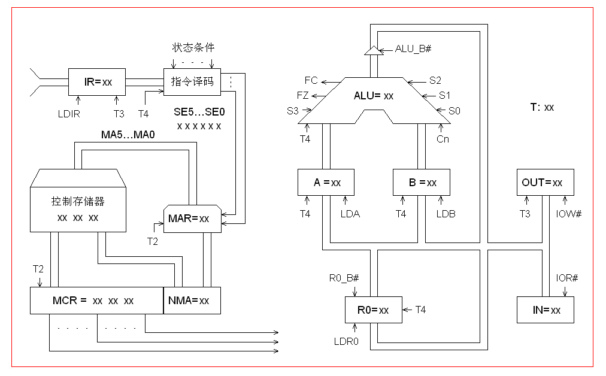
图3-5-8 数据通路图
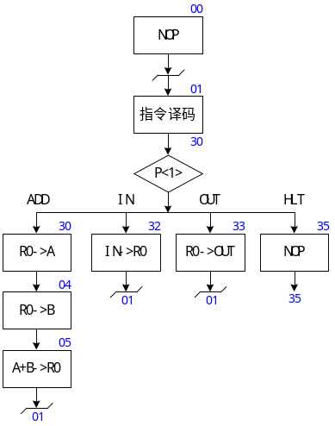
图3-5-9 微程序流程图
将全部微程序按微指令格式变成二进制微代码，可得到表3-5-2的二进制代码表。

表3-5-2 二进制微代码表
地址 | 十六进制 | 高五位 | S3-S0 | A字段 | B字段 | C 字段 | MA5-MA0
00 | 00 00 01 | 00000 | 0000 | 000 | 000 | 000 | 000001
01 | 00 70 70 | 00000 | 0000 | 111 | 000 | 001 | 110000
04 | 00 24 05 | 00000 | 0000 | 010 | 010 | 000 | 000101
05 | 04 B2 01 | 00000 | 1001 | 011 | 001 | 000 | 000001
30 | 00 14 04 | 00000 | 0000 | 001 | 010 | 000 | 000100
32 | 18 30 01 | 00011 | 0000 | 011 | 000 | 000 | 000001
33 | 28 04 01 | 00101 | 0000 | 000 | 010 | 000 | 000001
35 | 00 00 35 | 00000 | 0000 | 000 | 000 | 000 | 110101

三、实验设备
- TD-CMA计算机组成原理实验台 一台
- 计算机 一台
- 连接线 若干

四、实验步骤
1. 按图3-5-10所示连接实验线路，仔细查线无误后接通电源。如果有‘滴’报警声，说明总线有竞争现象，应关闭电源，检查接线，直到错误排除。
2. 对微控器进行读写操作，分两种情况：手动读写和联机读写。
1) 手动读写
(1) 手动对微控器进行编程（写）
① 将时序与操作台单元的开关KK1置为‘停止’档，KK3置为‘编程’档，KK4置为‘控存’档，KK5置为‘置数’档。
② 使用CON单元的SD05——SD00给出微地址，IN单元给出低8位应写入的数据，连续两次按动时序与操作台的开关ST，将IN单元的数据写到该单元的低8位。
③ 将时序与操作台单元的开关KK5置为‘加1’档。
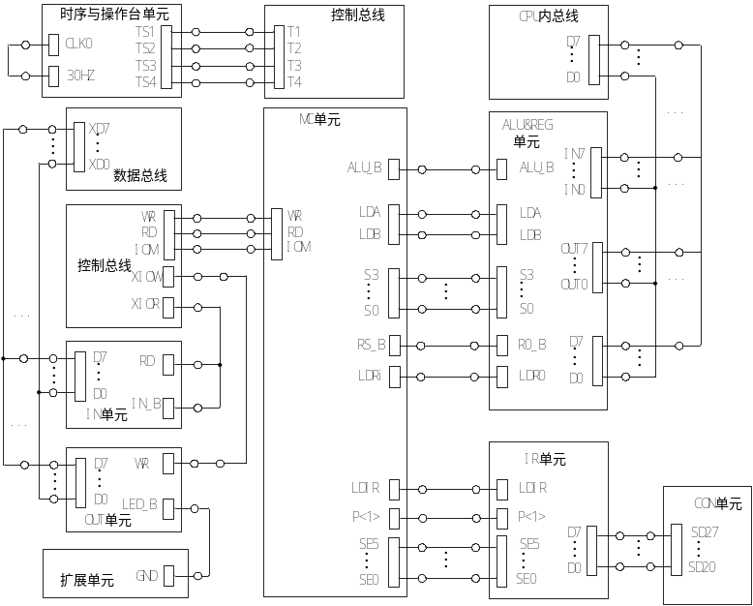
图3-5-10 实验接线图
④ IN单元给出中8位应写入的数据，连续两次按动时序与操作台的开关ST，将IN单元的数据写到该单元的中8位。IN单元给出高8位应写入的数据，连续两次按动时序与操作台的开关ST，将IN单元的数据写到该单元的高8位。
⑤ 重复①、②、③、④四步，将表3-2-2的微代码写入2816芯片中。
(2) 手动对微控器进行校验（读）
① 将时序与操作台单元的开关KK1置为‘停止’档，KK3置为‘校验’档，KK4置为‘控存’档，KK5置为‘置数’档。
② 使用CON单元的SD05——SD00给出微地址，连续两次按动时序与操作台的开关ST，MC单元的指数据指示灯 M7——M0显示该单元的低8位。
③ 将时序与操作台单元的开关KK5置为‘加1’档。
④ 连续两次按动时序与操作台的开关ST，MC单元的指数据指示灯 M15——M8显示该单元的中8位，MC单元的指数据指示灯 M23——M16显示该单元的高8位。
⑤ 重复①、②、③、④四步，完成对微代码的校验。如果校验出微代码写入错误，重新写入、校验，直至确认微指令的输入无误为止。
2) 联机读写
(1) 将微程序写入文件
联机软件提供了微程序下载功能，以代替手动读写微控器，但微程序得以指定的格式写入到以TXT为后缀的文件中，微程序的格式如下：

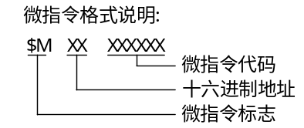

如$M 1F 112233，表示微指令的地址为1FH，微指令值为11H（高）、22H（中）、33H（低），本次实验的微程序如下，其中分号‘；’为注释符，分号后面的内容在下载时将被忽略掉。
(2) 写入微程序
用联机软件的“【转储】—【装载】”功能将该格式（*.TXT）文件装载入实验系统。装入过程中，在软件的输出区的‘结果’栏会显示装载信息，如当前正在装载的是机器指令还是微指令，还剩多少条指令等。
(3) 校验微程序
选择联机软件的“【转储】—【刷新指令区】”可以读出下位机所有的机器指令和微指令，并在指令区显示。检查微控器相应地址单元的数据是否和表3-2-2中的十六进制数据相同，如果不同，则说明写入操作失败，应重新写入，可以通过联机软件单独修改某个单元的微指令，先用鼠标左键单击指令区的‘微存’TAB按钮，然后再单击需修改单元的数据，此时该单元变为编辑框，输入6位数据并回车，编辑框消失，并以红色显示写入的数据。
; //*************************************** //
; // //
; // 微控器实验指令文件 //
; // //
; // By TangDu CO.,LTD //
; // //
; //*************************************** //
; //**** Start Of MicroController Data **** //
$M 00 000001 ; NOP
$M 01 007070 ; CON(INS)->IR, P<1>
$M 04 002405 ; R0->B
$M 05 04B201 ; A加B->R0
$M 30 001404 ; R0->A
$M 32 183001 ; IN->R0
$M 33 280401 ; R0->OUT
$M 35 000035 ; NOP
; //***** End Of MicroController Data ***** //

3. 运行微程序
运行时也分两种情况：本机运行和联机运行。
1) 本机运行
① 将时序与操作台单元的开关KK1、KK3置为‘运行’档，按动CON单元的CLR按钮，将微地址寄存器（MAR）清零，同时也将指令寄存器（IR）、ALU单元的暂存器A和暂存器B清零。
② 将时序与操作台单元的开关KK2置为‘单拍’档，然后按动ST按钮，体会系统在T1、 T2、T3、T4节拍中各做的工作。T2节拍微控器将后续微地址（下条执行的微指令的地址）打入微地址寄存器，当前微指令打入微指令寄存器，并产生执行部件相应的控制信号；T3、T4节拍根据T2节拍产生的控制信号做出相应的执行动作，如果测试位有效，还要根据机器指令及当前微地址寄存器中的内容进行译码，使微程序转入相应的微地址入口，实现微程序的分支。
③ 按动CON单元的CLR按钮，清微地址寄存器（MAR）等，并将时序与单元的开关KK2置为‘单步’档。
④ 置IN单元数据为00100011，按动ST按钮，当MC单元后续微地址显示为000001时，在CON单元的SD27…SD20模拟给出IN指令00100000并继续单步执行，当MC单元后续微地址显示为000001时，说明当前指令已执行完；在CON单元的SD27…SD20给出ADD指令00000000，该指令将会在下个T3被打入指令寄存器（IR），它将R0中的数据和其自身相加后送R0；接下来在CON单元的SD27…SD20给出OUT指令00110000并继续单步执行，在MC单元后续微地址显示为000001时，观查OUT单元的显示值是否为01000110。
2) 联机运行
联机运行时，进入软件界面，在菜单上选择【实验】－【微控器实验】，打开本实验的数据通路图，也可以通过工具栏上的下拉框打开数据通路图，数据通路图如图3-2-8所示。
将时序与操作台单元的开关KK1、KK3置为‘运行’档，按动CON单元的总清开关后，按动软件中单节拍按钮，当后续微地址（通路图中的MAR）为000001时，置CON单元SD27…SD20，产生相应的机器指令，该指令将会在下个T3被打入指令寄存器（IR），在后面的节拍中将执行这条机器指令。仔细观察每条机器指令的执行过程，体会后续微地址被强置转换的过程，这是计算机识别和执行指令的根基。也可以打开微程序流程图，跟踪显示每条机器指令的执行过程。
按本机运行的顺序给出数据和指令，观查最后的运算结果是否正确。

五、、实验要求
- 做好实验预习，掌握微程序控制器的工作原理
- 写出实验报告，内容是：
  - 实验目的；
  - 实验记录。
  - 提出自己的微程序格式方案。

实验六 综合CPU组成与指令周期实验
一、实验目的
(1) 掌握一个简单CPU的组成原理。
(2) 在掌握部件单元电路的基础上，进一步将其构造一台基本模型计算机。
(3) 为其定义五条机器指令，编写相应的微程序，并上机调试掌握整机概念。

二、实验原理
本实验要实现一个简单的CPU，并且在此CPU的基础上，继续构建一个简单的模型计算机。CPU由运算器（ALU）、微程序控制器（MC）、通用寄存器（R0），指令寄存器（IR）、程序计数器（PC）和地址寄存器（AR）组成,如图3-6-1所示。这个CPU在写入相应的微指令后，就具备了执行机器指令的功能，但是机器指令一般存放在主存当中，CPU必须和主存挂接后，才有实际的意义，所以还需要在该CPU的基础上增加一个主存和基本的输入输出部件，以构成一个简单的模型计算机。
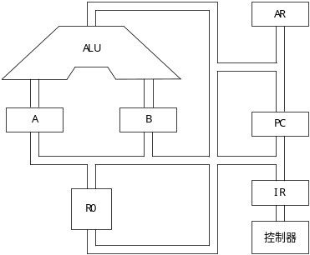
图3-6-1 基本CPU构成原理图
除了程序计数器（PC），其余部件在前面的实验中都已用到，在此不再讨论。系统的程序计数器（PC）和地址寄存器（AR）集成在一片CPLD芯片中 。CLR连接至CON单元的总清端CLR，按下CLR按钮，将使PC清零，LDPC和T3相与后作为计数器的计数时钟，当LOAD为低时，计数时钟到来后将CPU内总线上的数据打入PC。

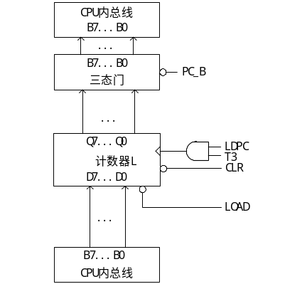
图3-6-2 程序计数器(PC)原理图
本模型机和前面微程序控制器实验相比，新增加一条跳转指令JMP，共有五条指令：IN（输入）、ADD（二进制加法）、OUT（输出）、JMP（无条件转移），HLT（停机），其指令格式如下（高４位为操作码）：
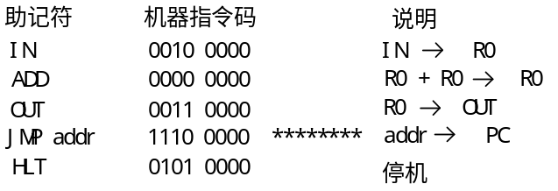

其中JMP为双字节指令，其余均为单字节指令，********为addr对应的二进制地址码。微程序控制器实验的指令是通过手动给出的，现在要求CPU自动从存储器读取指令并执行。根据以上要求，设计数据通路图，如图3-6-3所示。
本实验在前一个实验的基础上增加了三个部件，一是PC（程序计数器），另一个是AR（地址寄存器），还有就是MEM（主存）。因而在微指令中应增加相应的控制位，其微指令格式如表3-6-1所示。
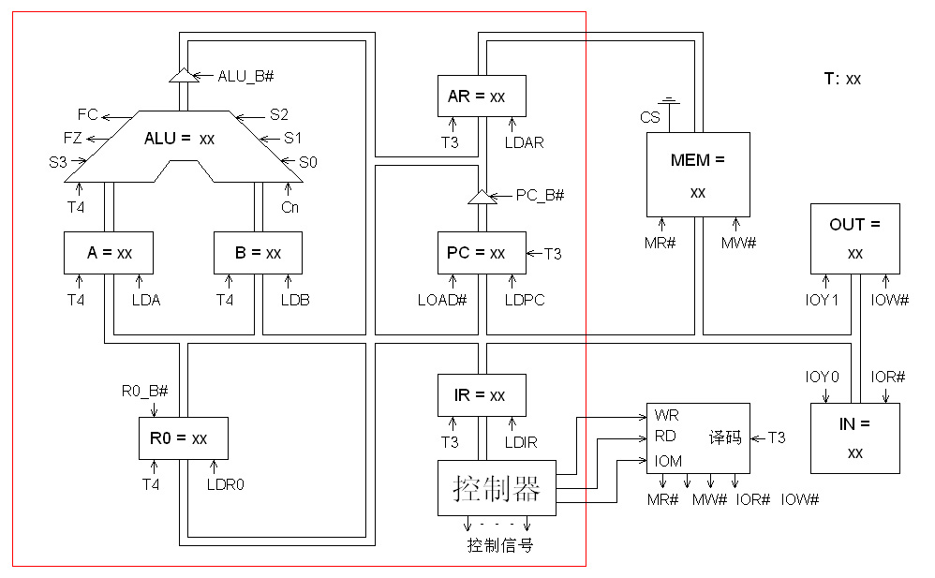
图3-6-3 数据通路图
表3-6-1 微指令格式
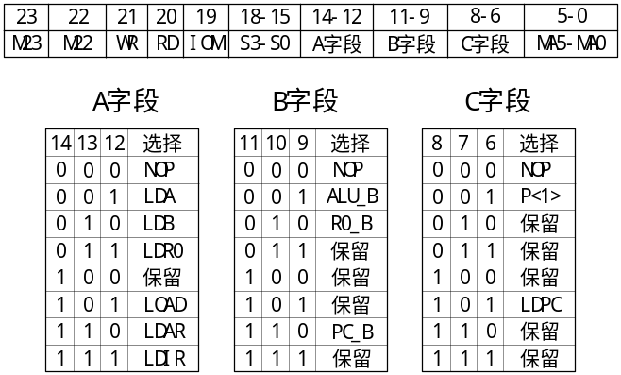

系统涉及到的微程序流程见图3-6-4所示，当拟定“取指”微指令时，该微指令的判别测试字段为P<1>测试。指令译码原理见图3-6-3所示，由于“取指”微指令是所有微程序都使用的公用微指令，因此P<1> 的测试结果出现多路分支。本机用指令寄存器的高6位（IR7—IR2）作为测试条件，出现５路分支，占用５个固定微地址单元，剩下的其它地方就可以一条微指令占用控存一个微地址单元随意填写，微程序流程图上的单元地址为16进制。
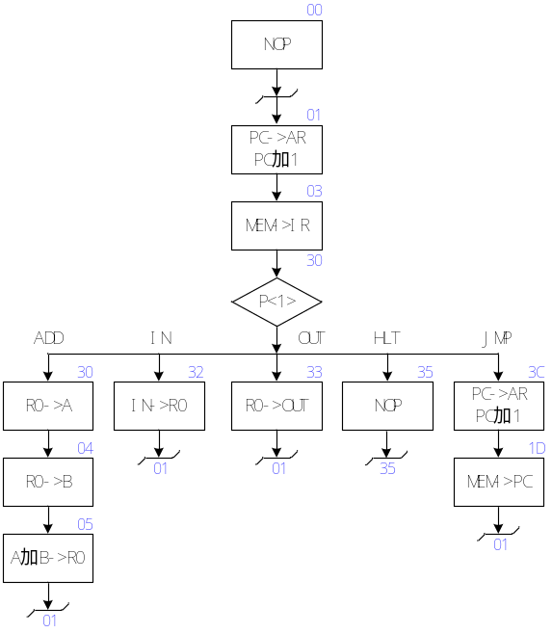
图3-6-4 简单模型机微程序流程图
当全部微程序设计完毕后，应将每条微指令代码化，表3-6-2即为将图3-6-4的微程序流程图按微指令格式转化而成的“二进制微代码表”。
表3-6-2 二进制微代码表
地址 | 十六进制 | 高五位 | S3-S0 | A字段 | B字段 | C 字段 | MA5-MA0
00 | 00 00 01 | 00000 | 0000 | 000 | 000 | 000 | 000001
01 | 00 6D 43 | 00000 | 0000 | 110 | 110 | 101 | 000011
03 | 10 70 70 | 00010 | 0000 | 111 | 000 | 001 | 110000
04 | 00 24 05 | 00000 | 0000 | 010 | 010 | 000 | 000101
05 | 04 B2 01 | 00000 | 1001 | 011 | 001 | 000 | 000001
1D | 10 51 41 | 00010 | 0000 | 101 | 000 | 101 | 000001
30 | 00 14 04 | 00000 | 0000 | 001 | 010 | 000 | 000100
32 | 18 30 01 | 00011 | 0000 | 011 | 000 | 000 | 000001
33 | 28 04 01 | 00101 | 0000 | 000 | 010 | 000 | 000001
35 | 00 00 35 | 00000 | 0000 | 000 | 000 | 000 | 110101
3C | 00 6D 5D | 00000 | 0000 | 110 | 110 | 101 | 011101
设计一段机器程序，要求从IN单元读入一个数据，存于R0，将R0和自身相加，结果存于R0，再将R0的值送OUT单元显示。
根据要求可以得到如下程序，地址和内容均为二进制数。
地 址 内 容 助记符 说 明
00000000 00100000 ; START: IN R0 从IN单元读入数据送R0
00000001 00000000 ; ADD R0,R0 R0和自身相加，结果送R0
00000010 00110000 ; OUT R0 R0的值送OUT单元显示
00000011 11100000 ; JMP START 跳转至00H地址
00000100 00000000 ;
00000101 01010000 ; HLT 停机
三、实验设备
- TD-CMA计算机组成原理实验台 一台
- 计算机 一台
- 连接线 若干
四、实验步骤
1. 按图3-6-5连接实验线路。
2. 写入实验程序，并进行校验，分两种方式，手动写入和联机写入。
1) 手动写入和校验
(1) 手动写入微程序
① 将时序与操作台单元的开关KK1置为‘停止’档，KK3置为‘编程’档，KK4置为‘控存’档，KK5置为‘置数’档。
② 使用CON单元的SD05——SD00给出微地址，IN单元给出低8位应写入的数据，连续两次按动时序与操作台的开关ST，将IN单元的数据写到该单元的低8位。
③ 将时序与操作台单元的开关KK5置为‘加1’档。
④ IN单元给出中8位应写入的数据，连续两次按动时序与操作台的开关ST，将IN单元的数据写到该单元的中8位。IN单元给出高8位应写入的数据，连续两次按动时序与操作台的开关ST，将IN单元的数据写到该单元的高8位。
⑤ 重复①、②、③、④四步，将表3-6-2的微代码写入2816芯片中。

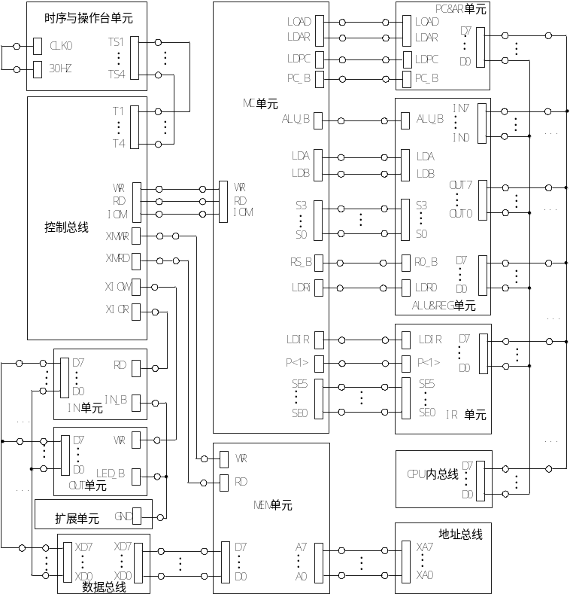
图3-6-5 实验接线图
(2) 手动校验微程序
① 将时序与操作台单元的开关KK1置为‘停止’档，KK3置为‘校验’档，KK4置为‘控存’档，KK5置为‘置数’档。
② 使用CON单元的SD05——SD00给出微地址，连续两次按动时序与操作台的开关ST，MC单元的指数据指示灯 M7——M0显示该单元的低8位。
③ 将时序与操作台单元的开关KK5置为‘加1’档。
④ 连续两次按动时序与操作台的开关ST，MC单元的指数据指示灯 M15——M8显示该单元的中8位，MC单元的指数据指示灯 M23——M16显示该单元的高8位。
⑤ 重复①、②、③、④四步，完成对微代码的校验。如果校验出微代码写入错误，重新写入、校验，直至确认微指令的输入无误为止。
- 手动写入机器程序
① 将时序与操作台单元的开关KK1置为‘停止’档，KK3置为‘编程’档，KK4置为‘主存’档，KK5置为‘置数’档。
② 使用CON单元的SD07——SD00给出地址，IN单元给出该单元应写入的数据，连续两次按动时序与操作台的开关ST，将IN单元的数据写到该存储器单元。
③ 将时序与操作台单元的开关KK5置为‘加1’档。
④ IN单元给出下一地址（地址自动加1）应写入的数据，连续两次按动时序与操作台的开关ST，将IN单元的数据写到该单元中。然后地址会又自加1，只需在IN单元输入后续地址的数据，连续两次按动时序与操作台的开关ST，即可完成对该单元的写入。
⑤ 亦可重复①、②两步，将所有机器指令写入主存芯片中。
- 手动校验机器程序
①将时序与操作台单元的开关KK1置为‘停止’档，KK3置为‘校验’档，KK4置为‘主存’档，KK5置为‘置数’档。
② 使用CON单元的SD07——SD00给出地址，连续两次按动时序与操作台的开关ST，CPU内总线的指数据指示灯 D7——D0显示该单元的数据。
③ 将时序与操作台单元的开关KK5置为‘加1’档。
④ 连续两次按动时序与操作台的开关ST，地址自动加1，CPU内总线的指数据指示灯 D7——D0显示该单元的数据。此后每两次按动时序与操作台的开关ST，地址自动加1，CPU内总线的指数据指示灯 D7——D0显示该单元的数据，继续进行该操作，直至完成校验，如发现错误，则返回写入，然后校验，直至确认输入的所有指令准确无误。
⑤ 亦可重复①、②两步，完成对指令码的校验。如果校验出指令码写入错误，重新写入、校验，直至确认指令码的输入无误为止。
2) 联机写入和校验
联机软件提供了微程序和机器程序下载功能，以代替手动读写微程序和机器程序，但是微程序和机器程序得以指定的格式写入到以TXT为后缀的文件中，微程序和机器程序的格式如下：
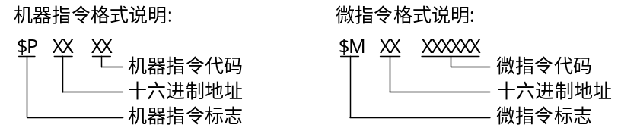
本次实验程序如下，程序中分号‘；’为注释符，分号后面的内容在下载时将被忽略掉：

; //*************************************** //
; // //
; // CPU与简单模型机实验指令文件 //
; // //
; // By TangDu CO.,LTD //
; // //
; //*************************************** //

; //****** Start Of Main Memory Data ****** //
$P 00 20 ; START: IN R0 从IN单元读入数据送R0
$P 01 00 ; ADD R0,R0 R0和自身相加，结果送R0
$P 02 30 ; OUT R0 R0的值送OUT单元显示
$P 03 E0 ; JMP START 跳转至00H地址
$P 04 00 ;
$P 05 50 ; HLT 停机
; //******* End Of Main Memory Data ******* //

; //**** Start Of MicroController Data **** //
$M 00 000001 ; NOP
$M 01 006D43 ; PC->AR,PC加1
$M 03 107070 ; MEM->IR, P<1>
$M 04 002405 ; R0->B
$M 05 04B201 ; A加B->R0
$M 1D 105141 ; MEM->PC
$M 30 001404 ; R0->A
$M 32 183001 ; IN->R0
$M 33 280401 ; R0->OUT
$M 35 000035 ; NOP
$M 3C 006D5D ; PC->AR,PC加1
; //** End Of MicroController Data **//

选择联机软件的“【转储】—【装载】”功能，在打开文件对话框中选择上面所保存的文件，软件自动将机器程序和微程序写入指定单元。
选择联机软件的“【转储】—【刷新指令区】”可以读出下位机所有的机器指令和微指令，并在指令区显示，对照文件检查微程序和机器程序是否正确，如果不正确，则说明写入操作失败，应重新写入，可以通过联机软件单独修改某个单元的指令，以修改微指令为例，先用鼠标左键单击指令区的‘微存’TAB按钮，然后再单击需修改单元的数据，此时该单元变为编辑框，输入6位数据并回车，编辑框消失，并以红色显示写入的数据。

3. 运行程序
方法一：本机运行
将时序与操作台单元的开关KK1、KK3置为‘运行’档，按动CON单元的总清按钮CLR，将使程序计数器PC、地址寄存器AR和微程序地址为00H，程序可以从头开始运行，暂存器A、B，指令寄存器IR和OUT单元也会被清零。
将时序与操作台单元的开关KK2置为‘单步’档，每按动一次ST按钮，即可单步运行一条微指令，对照微程序流程图，观察微地址显示灯是否和流程一致。每运行完一条微指令，观测一次CPU内总线和地址总线，对照数据通路图，分析总线上的数据是否正确。
当模型机执行完JMP指令后，检查OUT单元显示的数是否为IN单元值的2倍，按下CON单元的总清按钮CLR，改变IN单元的值，再次执行机器程序，从OUT单元显示的数判别程序执行是否正确。

方法二：联机运行
将时序与操作台单元的开关KK1和KK3置为‘运行’档，进入软件界面，选择菜单命令“【实验】—【简单模型机】”，打开简单模型机数据通路图。
按动CON单元的总清按钮CLR，然后通过软件运行程序，选择相应的功能命令，即可联机运行、监控、调试程序，当模型机执行完JMP指令后，检查OUT单元显示的数是否为IN单元值的2倍。在数据通路图和微程序流中观测指令的执行过程，并观测软件中地址总线、数据总线以及微指令显示和下位机是否一致。

五、实验要求
1、务必做好实验预习，做到头脑清醒，思路清晰，以便进行实验时忙而不乱，心中有数。
2、本次实验中接线工作量稍多，务必仔细，以免信号线接错而控制出错，影响实验进度。
3、写出实验报告，内容：
- 实验目的
- 数据记录；
- 实验结论。

